Департамент имущественно-земельных отношений
города Ростова-на-Дону

Компонент территориально-распределенного
информационно-аналитического комплекса «Муниципальная геоинформационная система города Ростова-на-Дону» – единая интегрированная географическая информационная система (ГеоИС)

ИНФОРМАЦИЯ ПО ЭКСПЛУАТАЦИИ

Разработчик: Общество с ограниченной ответственностью
«Датум Групп»

г. Ростов-на-Дону
2019 г.

оГЛАВЛЕНИЕ
Общие положения 3
Перечень сокращений и терминов 3
Полное наименование системы и ее условное обозначение 3
1. Авторизация и начало работы в геоинформационной системе 4
1.1. Авторизированный вход в ГИС 4
2. Интерфейс пользователя ГЕОИС 6
2.1. Рабочая область системы. Электронная карта 6
1.1.1. Элементы отображения координат и масштаба 8
2.1.1. Управление масштабом 9
1.1.2. Домашнее расположение карты 10
1.1.3. Приближение выделенного участка 11
1.1.4. Переход к предыдущему/следующему экстенту 11
1.1.5. Измерение расстояний 12
1.1.6. Измерение площади 14
1.1.7. Печать карты 15
1.1.8. Сохранение изображения 15
1.1.9. Выбор проекции 16
1.1.10. Управление закладками 17
2.2. Главное меню системы 19
2.2.1. Управление картой 20
2.2.2. Управление процессами 35
2.2.3. Управление документами 36
2.2.4. Управление файлами 41
2.2.5. Управление таблицами 53
2.2.6. Управление слоями 66

Общие положения

Перечень сокращений и терминов

Администратор ГеоИС | Сотрудник Оператора ГеоИС, уполномоченный за взаимодействие Пользователей ГеоИС с одной стороны, и СТО Исполнителя, с другой стороны
АИС | Автоматизированная информационная система
АС | Автоматизированная система
ГИС | Геоинформационная система
ИС | Информационная система
ГеоИС | Единая интегрированная географическая информационная система
БД | База данных
ПО | Программное обеспечение
ТЗ | Техническое задание

Полное наименование системы и ее условное обозначение

Полное наименование системы: территориально-распределительный информационно-аналитический комплекс «Муниципальная геоинформационная система города Ростова-на-Дону» – единая интегрированная географическая информационная система (ГеоИС).
Условное обозначение: ГеоИС, система.

Авторизация и начало работы в геоинформационной системе

Поддержка ГИС ведется в актуальных версиях следующих браузеров:
- Google Chrome;
- Mozilla FireFox;
- Opera;
- Internet Explorer;
- Yandex.

Авторизированный вход в ГИС

Авторизированный вход в ГИС через сеть Интернет осуществляется под зарегистрированными пользователями системы.
Для входа в систему необходимо открыть в браузере адрес системы. Будет выполнен автоматический переход на форму авторизации:

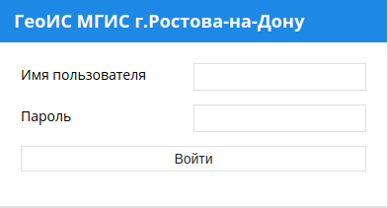

В случае, если работа с ГеоИС осуществляется посредством Компонента территориально-распределенного информационно-аналитического комплекса «Муниципальная геоинформационная система города Ростова-на-Дону» – реестровой информационно-аналитической системе (РИАС), авторизация не требуется.

В случае успешной авторизации пользователя в систему – входа в ГИС систему, откроется картографическое окно:

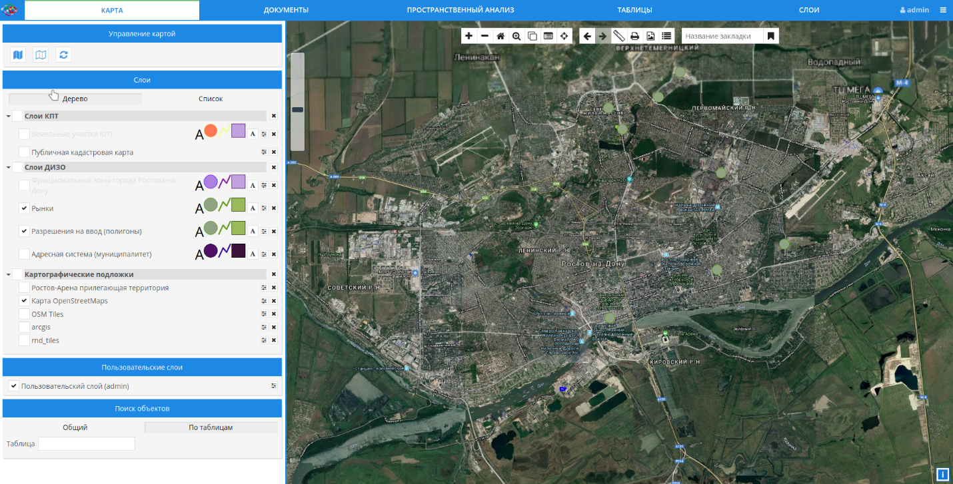

Интерфейс пользователя ГЕОИС

В основном окне пользовательского интерфейса ГЕОИС выделяются следующие элементы:
- Рабочая область Системы (карта);
- Область функций (задач) Системы;
- Главное меню Системы.
- 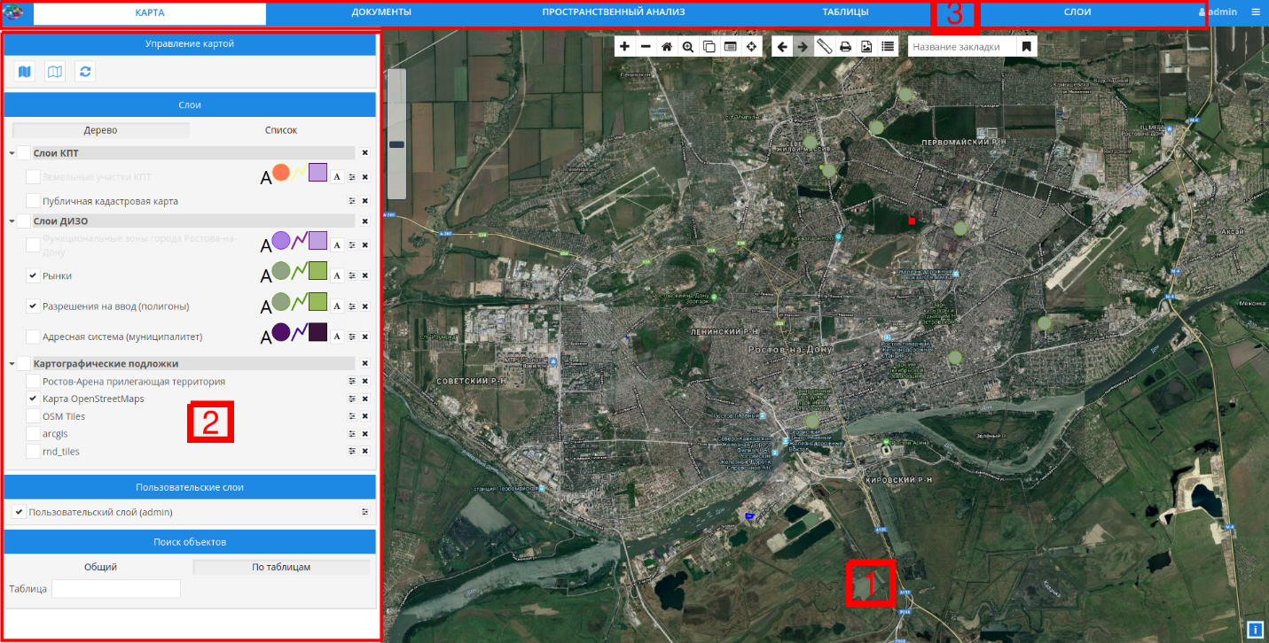

Рабочая область системы. Электронная карта

Рабочая область системы, представленная в правой части интерфейса, в зависимости от выбранного пункта главного меню используется либо для просмотра и работы с картографической информацией, либо для просмотра и работы с документами.
Электронная карта служит для графической визуализации пространственных (географических) данных и связанной с ними информации о необходимых объектах. Электронная карта включает в свой состав пространственные базы данных (в том числе, под управлением универсальных СУБД), редакторы растровой и векторной графики, различные средства пространственного анализа данных.

Управление картой осуществляется следующими способами:

Перемещение карты (без масштабирования) | Перетаскивание мышкой в любом направлении, которое осуществляется левой кнопкой мышки либо нажатым колесиком
Увеличение масштаба | Прокручивание колесика мышки вверх; нажатие кнопки в панели «Элементы управления картой»
Приближение выбранного участка карты | Приближение осуществляется путем выбора кнопки с последующим выделением нужного участка на карте
Уменьшение масштаба | Прокручивание колесика мышки вниз либо нажатие кнопки в блоке «Элементы управления картой»

Функциональные элементы карты:
Управление масштабом карты. Увеличение масштаба
Управление масштабом карты. Уменьшение масштаба
Управление расположением карты. Домашнее расположение
Отобразить пересечение геометрий
Приближение выделенного экстента карты
Управление расположением карты. Предыдущий экстент
Управление расположением карты. Следующий экстент
Инструмент измерения длины и площади
Экспорт выбранных объектов
Переход к точке по координатам
Печать карты
Сохранение изображения
Выбор географической проекции
Управление закладками. Возможность просмотра и добавления в закладки выбранного экстента карты

Элементы отображения координат и масштаба

Элемент отображения координат располагается в нижней левой части экрана и указывает координаты курсора мышки на электронной карте:

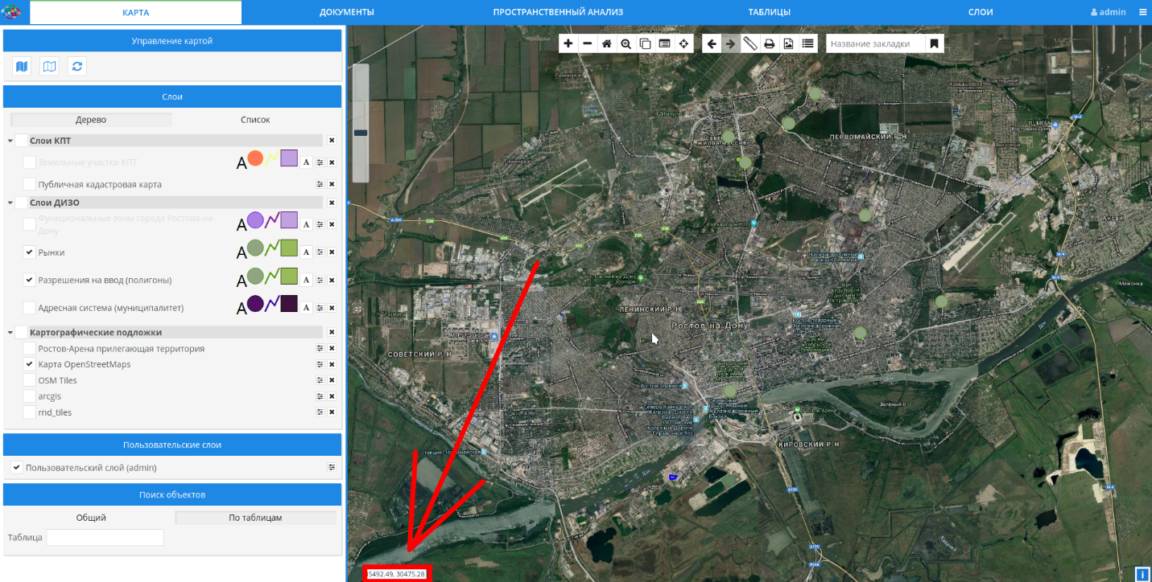

Управление масштабом

Управление масштабом осуществляется при помощи следующих кнопок:
Кнопка - «приблизить»:
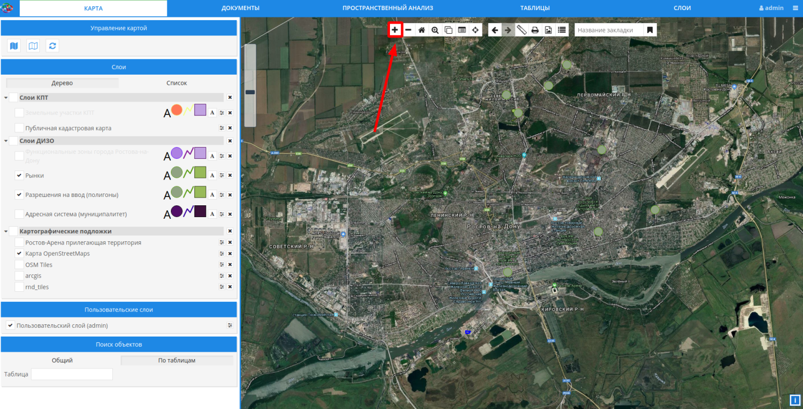
Кнопка – «отдалить»:
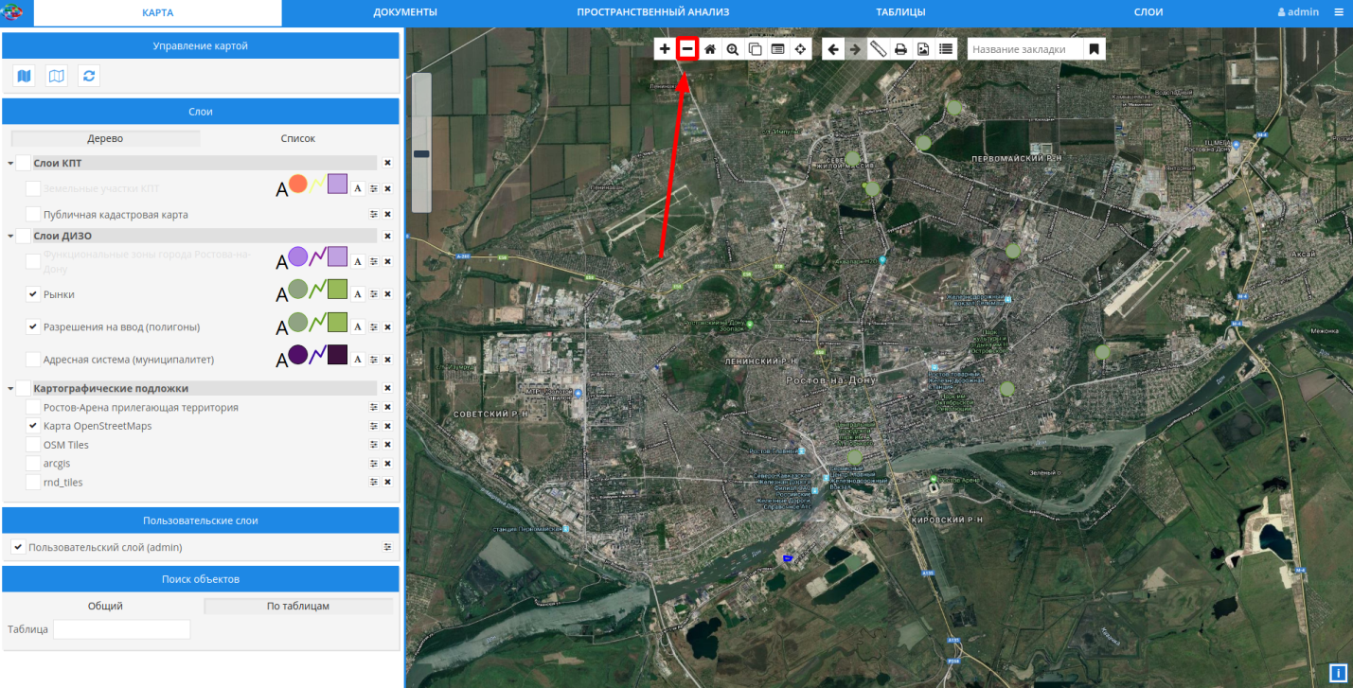
Управление масштабом можно также осуществить при помощи ползунка масштаба, находящегося на электронной карте слева. Перемещение ползунка вверх обеспечивает увеличение масштаба карты, перемещение вниз – уменьшение:
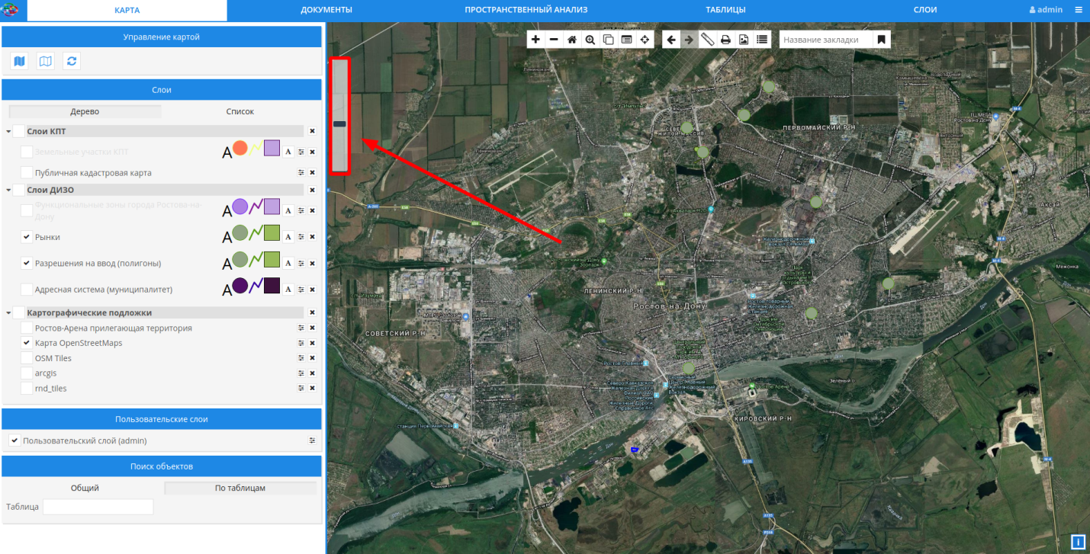

Домашнее расположение карты

Переключение к исходному положению карты на экране осуществляется путем выбора кнопки :
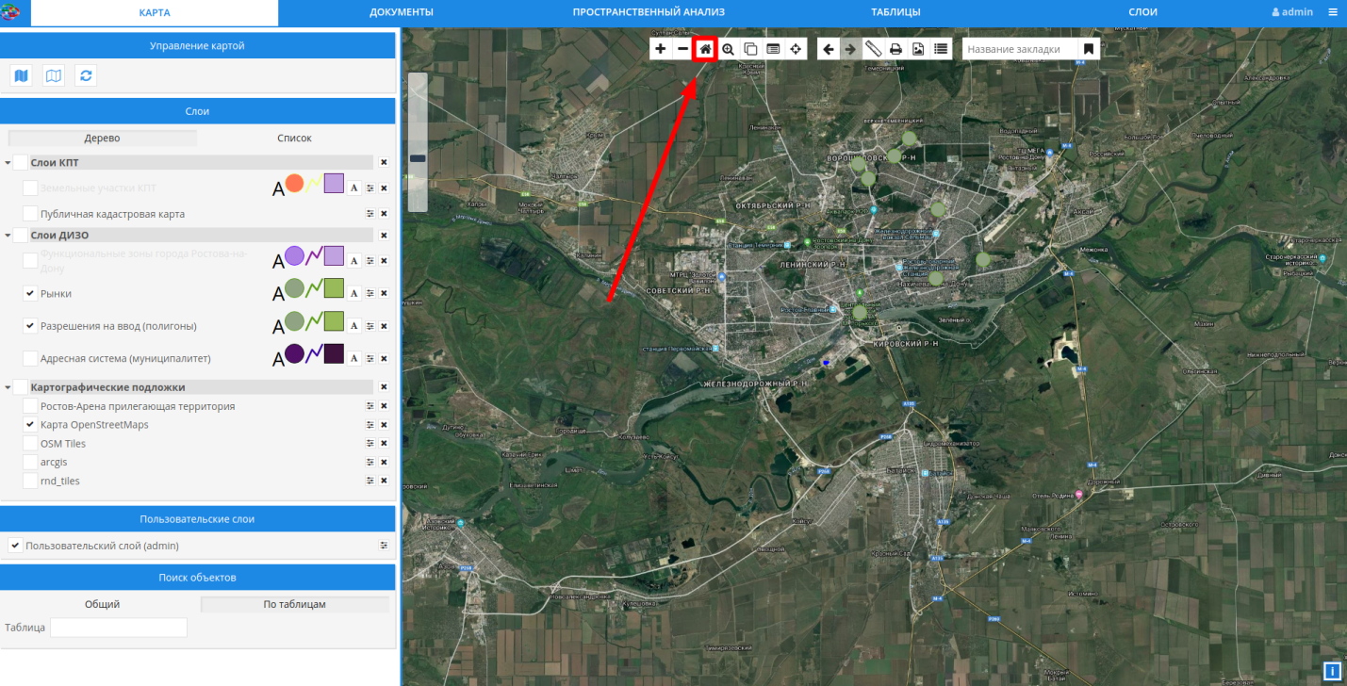

Приближение выделенного участка

В системе предоставлена возможность увеличения определенного экстента карты. Для этого требуется выбрать кнопку , затем на карте выделить нужный участок левой кнопкой мыши:
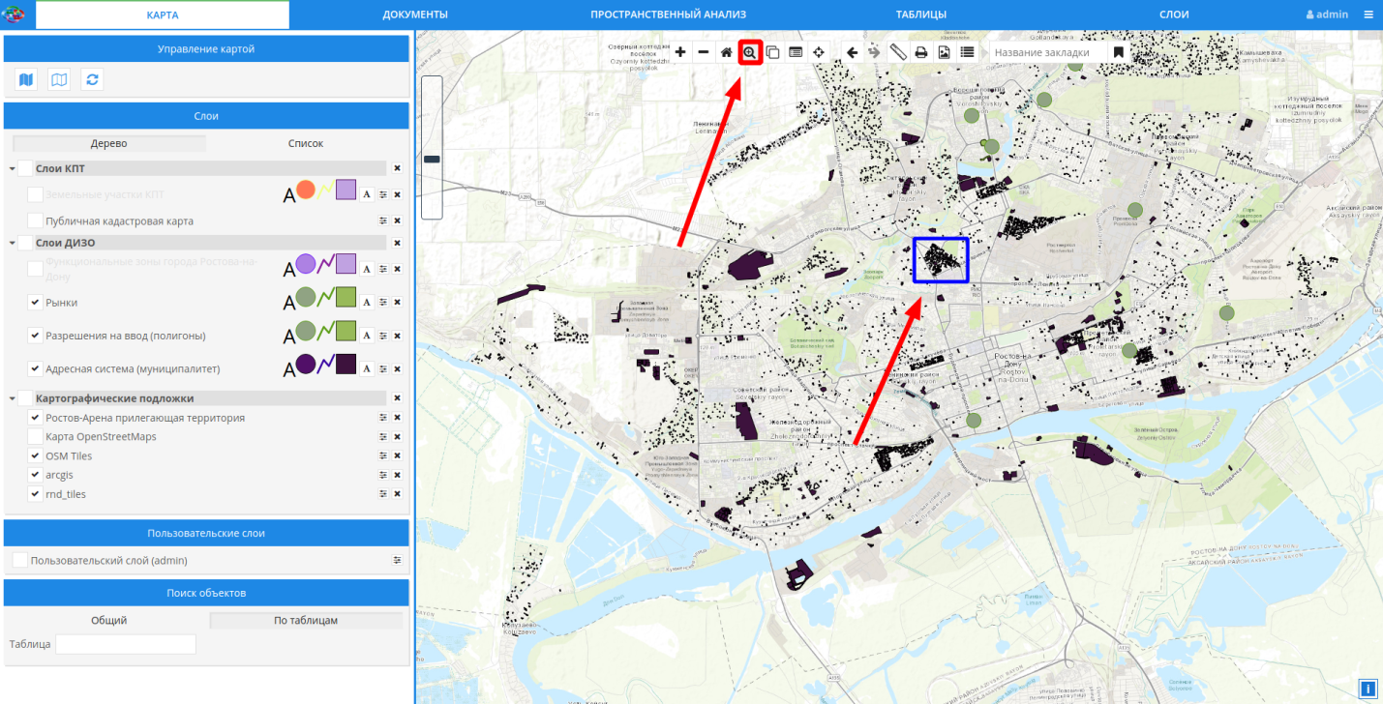
Результат – осуществлено приближение карты к выбранному экстенту:
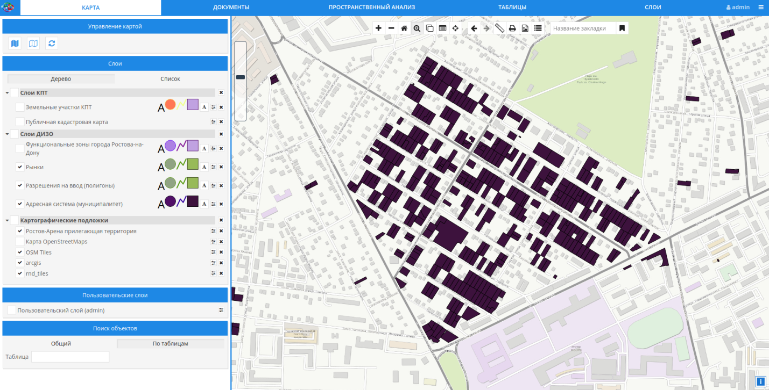

Переход к предыдущему/следующему экстенту

В системе возможен переход между экстентами. При нажатии кнопки карта вернется к предыдущему экстенту. Пример:
Отображаемый экстент:
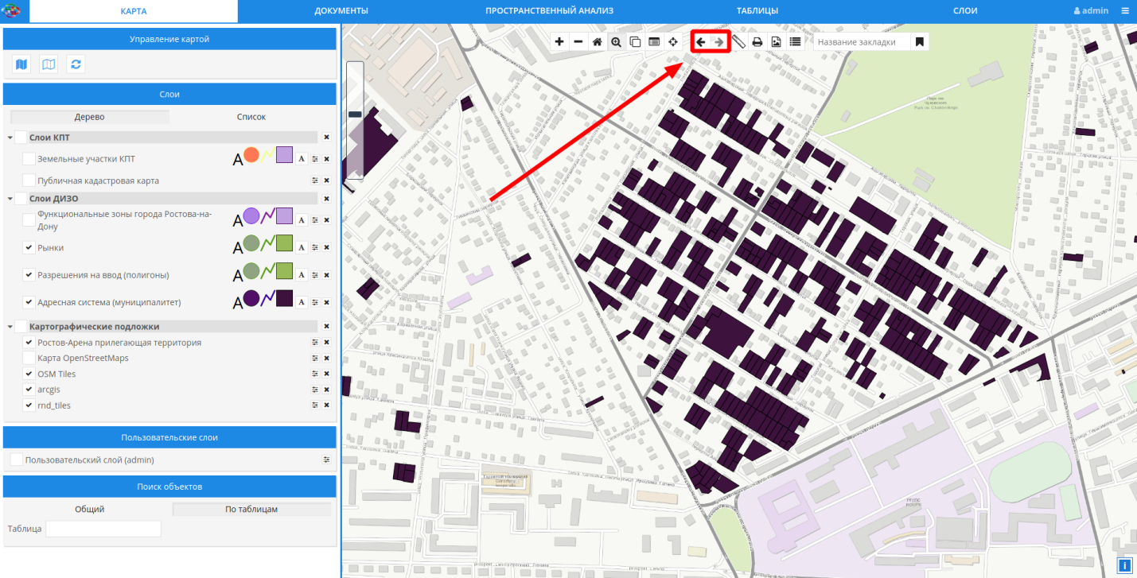
Предыдущий экстент:

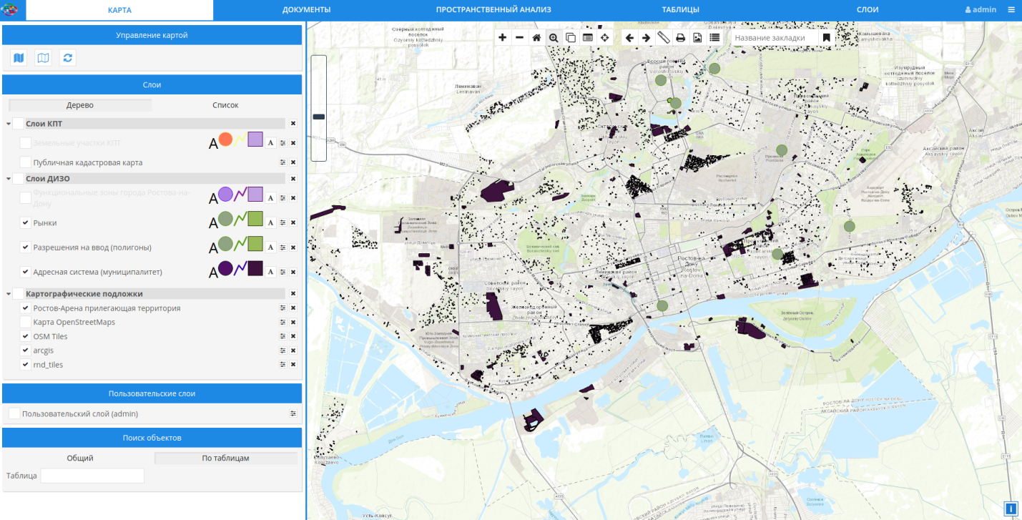

Измерение расстояний

В системе предусмотрена возможность измерения расстояния при помощи инструмента . Для того чтобы измерить длину интересующей пользователя территории, необходимо выбрать данный инструмент, затем определить вид измерения «Расстояние»:
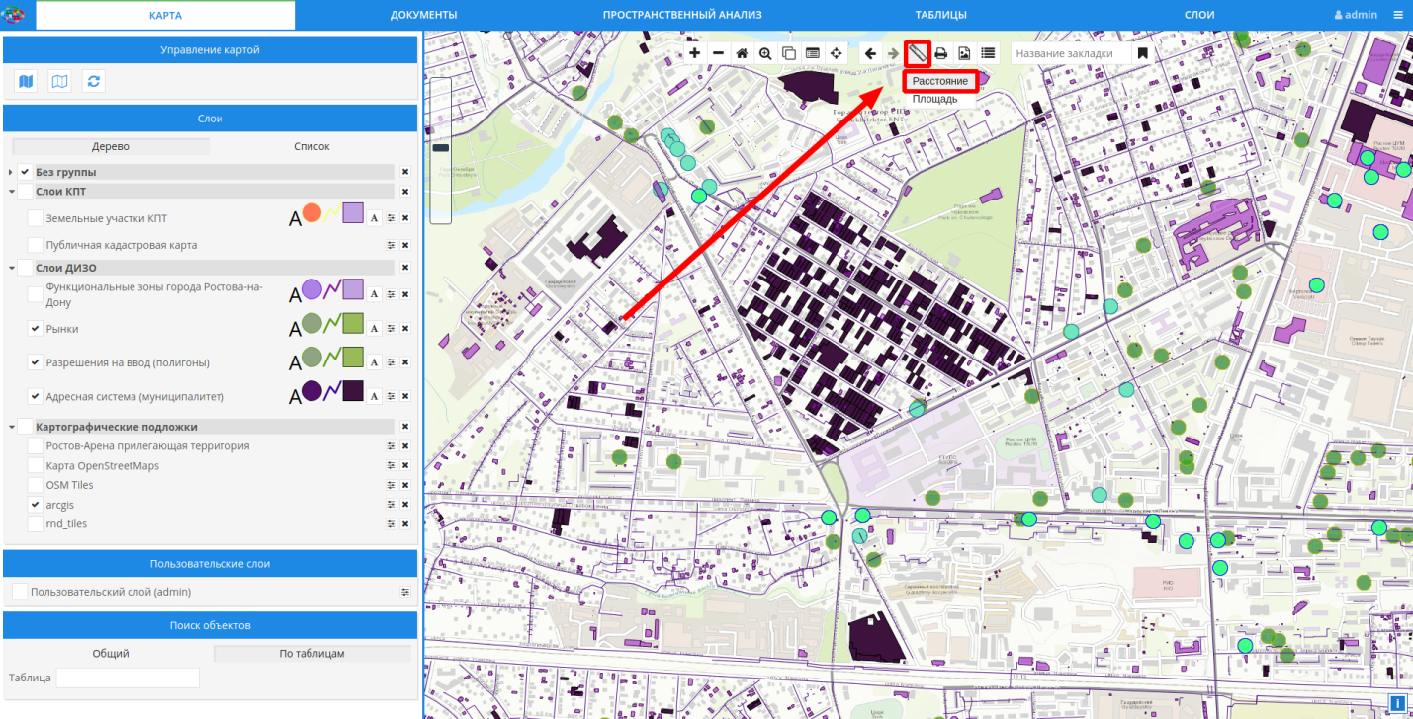
После этого курсор примет следующий вид: . Левой кнопкой мыши необходимо нажать на выбранное место на карте, затем, отмечая промежуточные точки, провести линию к конечной точке и завершить ее двойным кликом. На экране отобразится начерченная линия желтого цвета и будет указано общее расстояние:
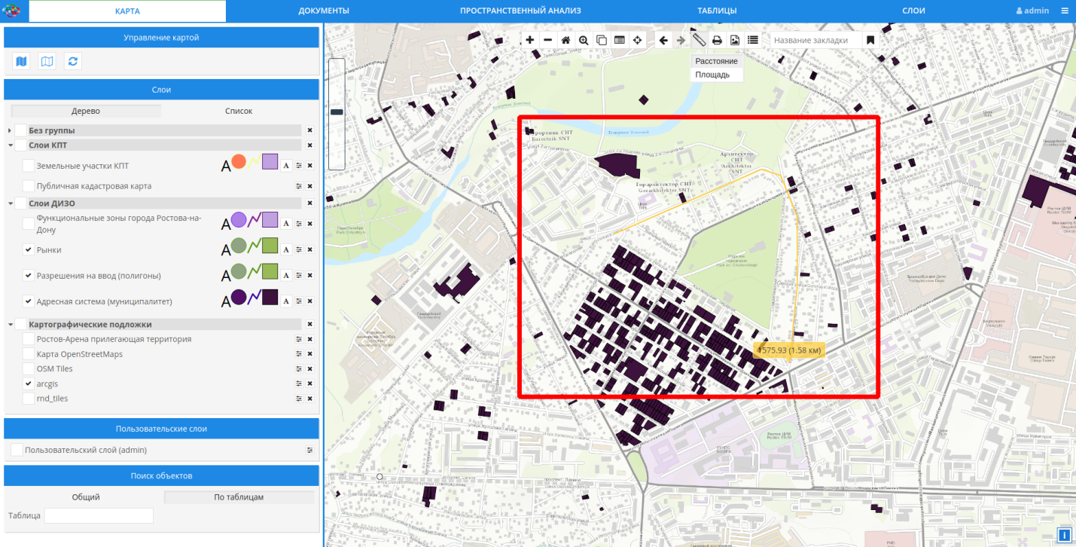
Для сброса измерений необходимо повторно нажать кнопку .

Измерение площади

В системе предусмотрена возможность измерения площади при помощи инструмента . Для того чтобы измерить площадь интересующей пользователя территории, необходимо выбрать данный инструмент, затем выбрать вид измерения «Площадь»:
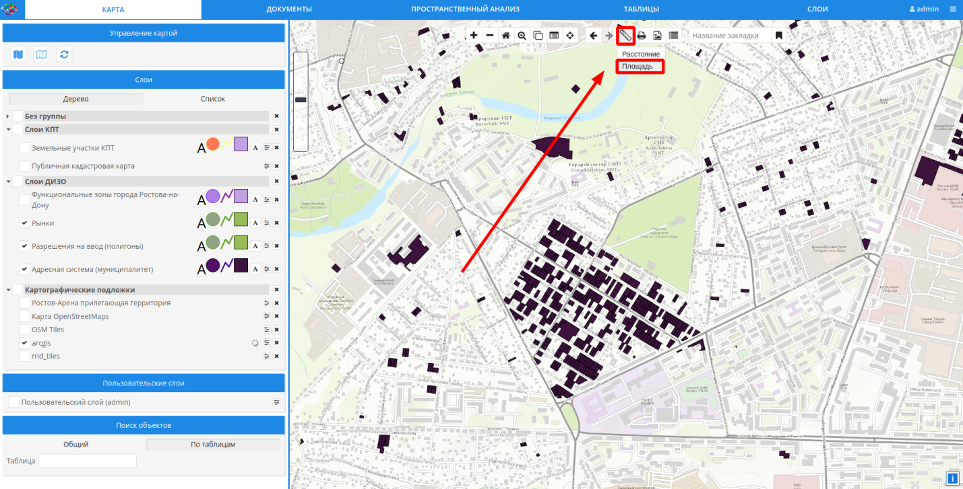
После этого курсор примет следующий вид: . Левой кнопкой мыши необходимо нажать на выбранное место на карте, затем, отмечая промежуточные точки, провести линию к конечной точке. На экране отобразится оконтуренный полигон желтого цвета и будет указана площадь объекта:
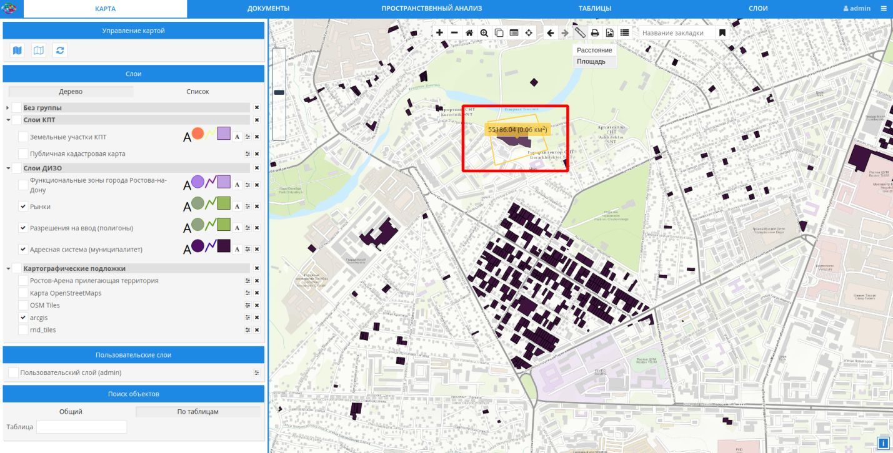

Печать карты

В системе предусмотрена возможность печати карты. Для этого необходимо разместить карту на экране так, чтобы нужный участок оказался в центре, затем нажать кнопку в панели управления картой:
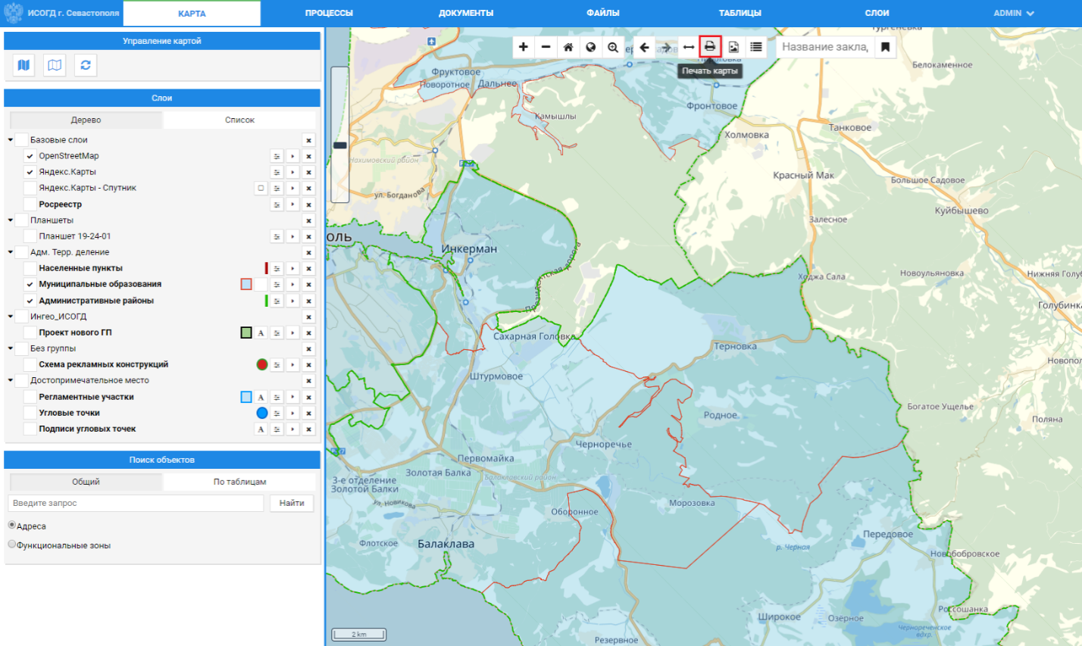
Печать карты будет произведена с учетом всех включенных на момент печати слоев.

Сохранение изображения

В системе предусмотрена возможность сохранения экстента карты. Для этого необходимо разместить карту на экране так, чтобы нужный участок оказался в центре, затем нажать кнопку в панели управления картой:
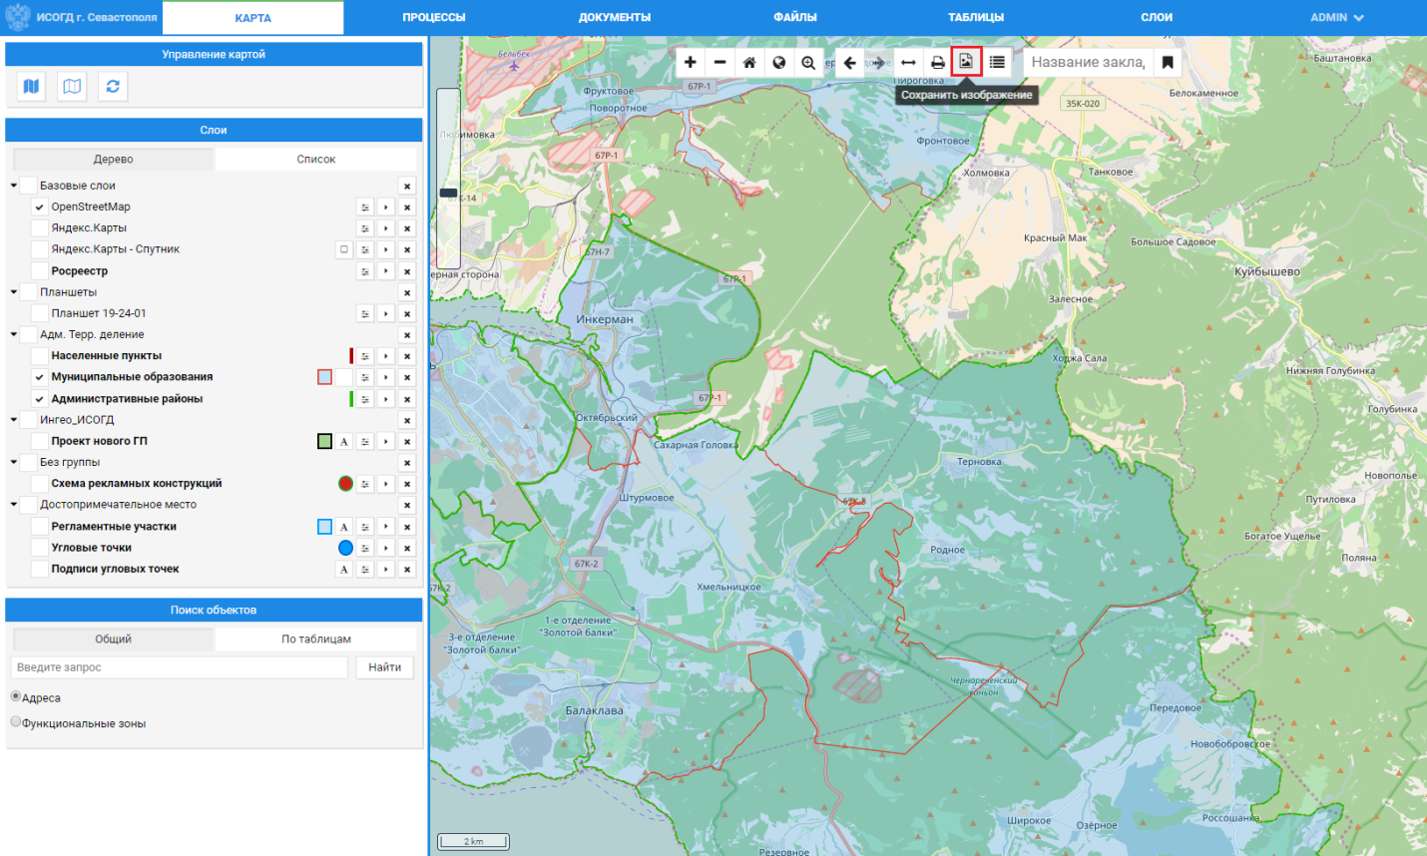
Изображение будет сохранено с учетом всех включенных на момент сохранения слоев.

Выбор проекции

В системе предусмотрена возможность определить географическую проекцию. Для этого нужно нажать кнопку в панели управления картой, затем выбрать необходимый вид проекции:
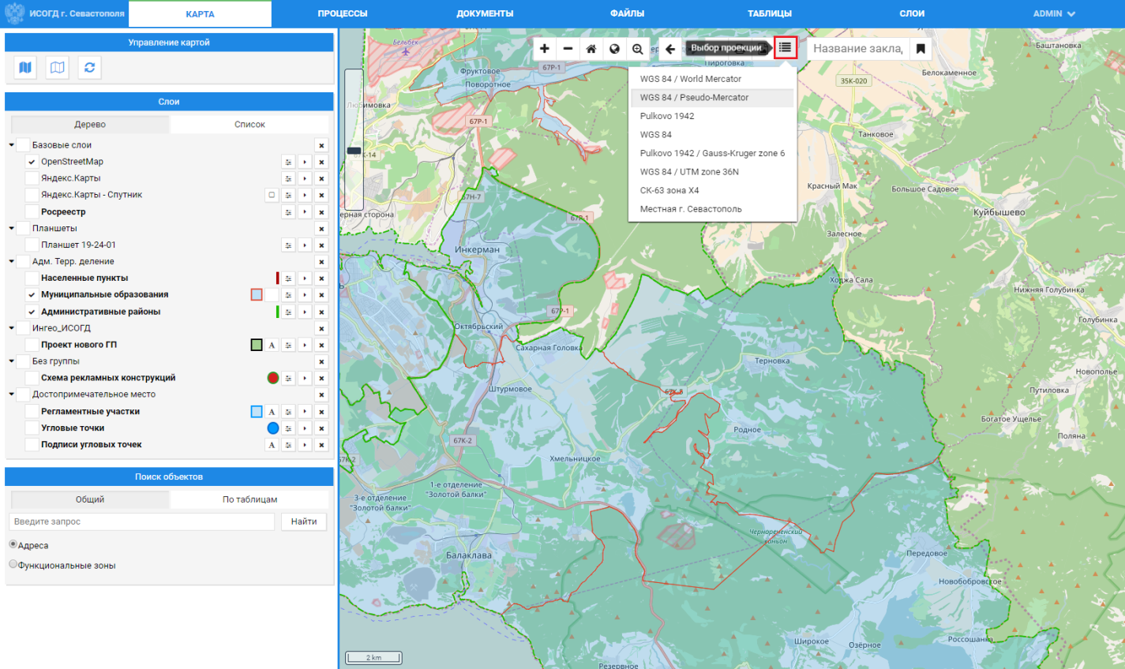

Управление закладками

В системе предусмотрена возможность создавать, просматривать и удалять пользовательские закладки.
При наведении курсора на кнопку отображается список закладок пользователя.
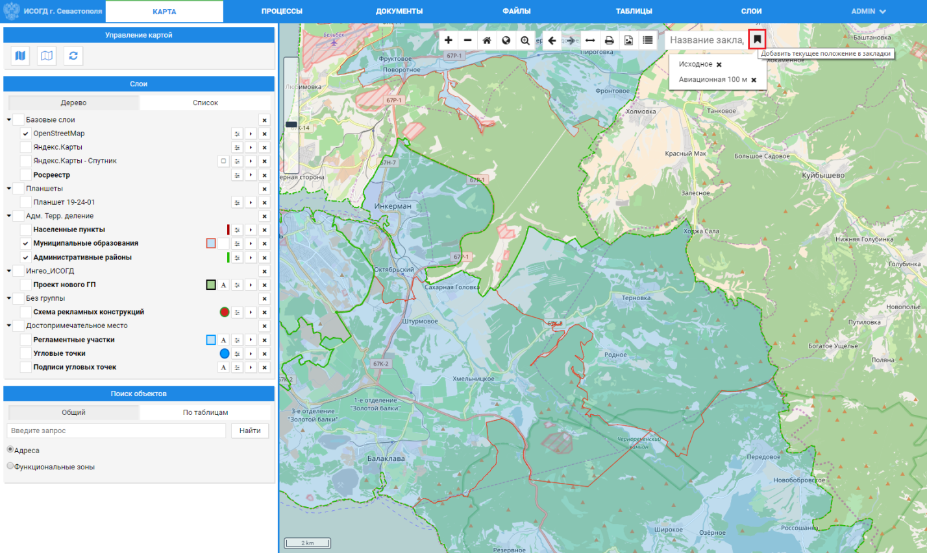
Для создания закладки нужно воспользоваться следующим алгоритмом:
- Расположить электронную карту на мониторе таким образом, чтобы место, куда Вы хотите добавить закладку, оказалось в центре.
- Навести курсор манипулятора «мышь» на кнопку в панели инструментов управления картой:
- В соответствующее поле добавить название закладки, затем выбрать кнопку «Добавить текущее положение в закладки».
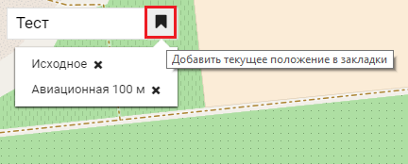

В добавленной закладке будет содержаться следующая информация: название, координаты, использованный при создании закладки зум.

Чтобы перейти к закладке, нужно осуществить на нее нажатие левой кнопкой мыши:
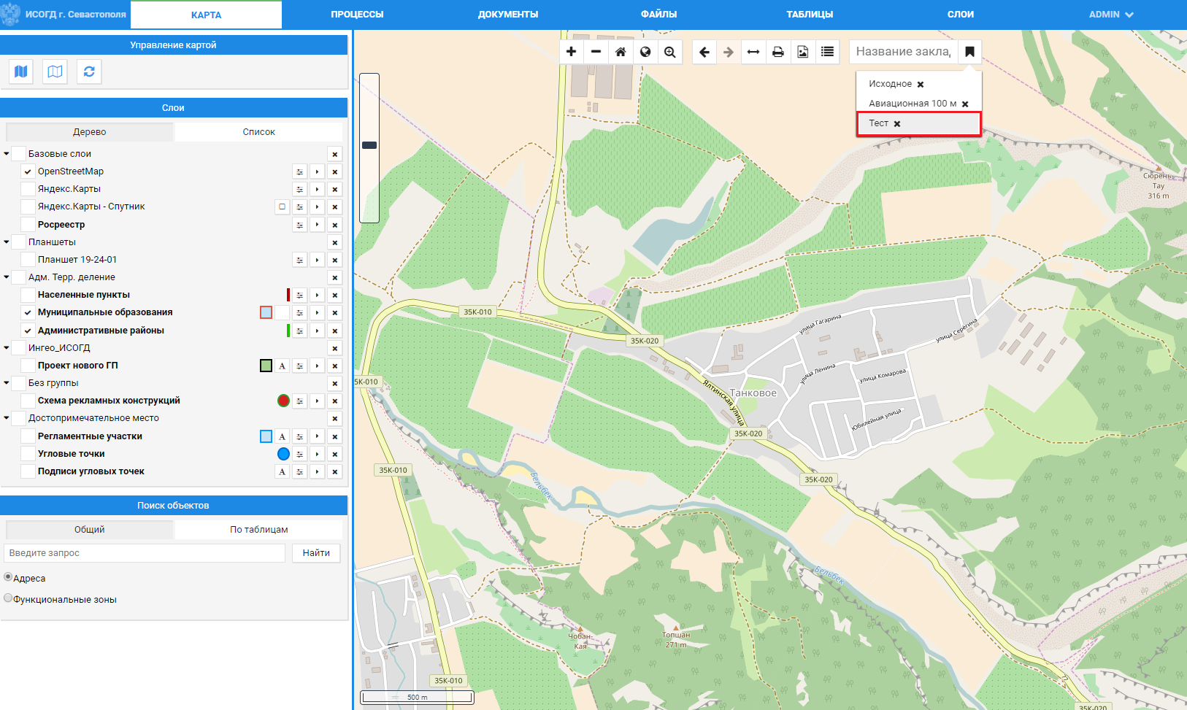
Закладку имеется возможность удалить при помощи кнопки .

Главное меню системы

Главное меню системы, представленное в верхней части экрана, содержит следующие пункты:
- Карта – используется для управления отображением картографических слоев;
- Документы – служит для работы с градостроительной документацией;
- Пространственный анализ – служит для выборочного анализа объектов;
- Таблицы – служит для работы с таблицами системы;
- Слои – используется для работы со слоями системы.

В правой части главного меню указывается логин текущего авторизовавшегося пользователя, при нажатии на который в выпадающем меню содержатся дополнительные опции:
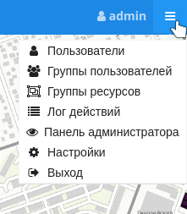
Кнопка «Пользователи» открывает модуль работы по созданию и изменению данных пользователей системы.
Кнопка «Группы пользователей» переходит в режим создание группы пользователей и присвоения им группы ресурсов.
Кнопка «Группы ресурсов» открывает область работы с группами слоев, присваиваемых группе пользователей.
Кнопка «Лог действий» показывает таблицу с изменениями в системе.
Кнопка «Панель администратора» открывает функциональные возможности для планирования и редактирования таблиц
Кнопка «Выход» осуществляет выход пользователя из системы.
Кнопка «Настройки» позволяет перейти в меню пользовательских настроек.

Управление картой

Пункт меню «Карта» представляет собой сложную систему с несколькими уровнями (ветками) и служит для управления отображением картографических слоев. Пользователь может выбрать для отображения один базовый растровый слой картографической подложки и один или несколько тематических векторных картографических слоев.
В качестве базовых слоев растровой подложки могут выступать следующие:
• Открытый тайловый картографический сервис OpenStreetMap;
• Единая электронная картографическая основа Росреестра;
• Космические снимки;
• Ортофотопланы;
• Топографические планшеты.

В качестве тематических векторных слоев могут выступать следующие:
• Публичная кадастровая карта Росреестра;
• Карта границ земельных участков;
• Карта объектов капитального строительства;
• Адресный план г. Ростова-на-Дону.

Управление картой осуществляется при помощи следующих функций:

Список слоев
Список карт
Перезагрузить слои

При выборе кнопки «Список слоев» открывается окно, где предусмотрена возможность добавления слоев на карту. Слои могут быть представлены в виде списка или дерева (т.е. с учетом иерархических связей):
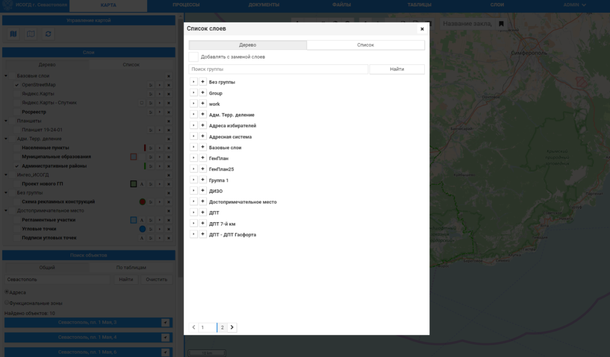
Имеется возможность осуществить поиск слоя/группы слоев – для этого необходимо ввести запрос в поле поиска и нажать «Найти».
Чтобы добавить на карту слой, необходимо выбрать группу слоев (если слои представлены в виде дерева), а затем слой, далее нажать кнопку напротив выбранного слоя. В результате слой появится в списке отображаемых на карте слоев, а также появится возможность управлять слоем, как описано в гл. 2.2.1.1 и 2.2.1.2.
Аналогичные действия можно воспроизвести после нажатия на кнопку «Список карт» – поиск и добавление карт.
При выборе кнопки «Развернуть список» напротив группы слоев карты откроется список слоев с таблицей напротив каждого слоя, где первый столбец таблицы – группа слоев, а второй – тип слоя:
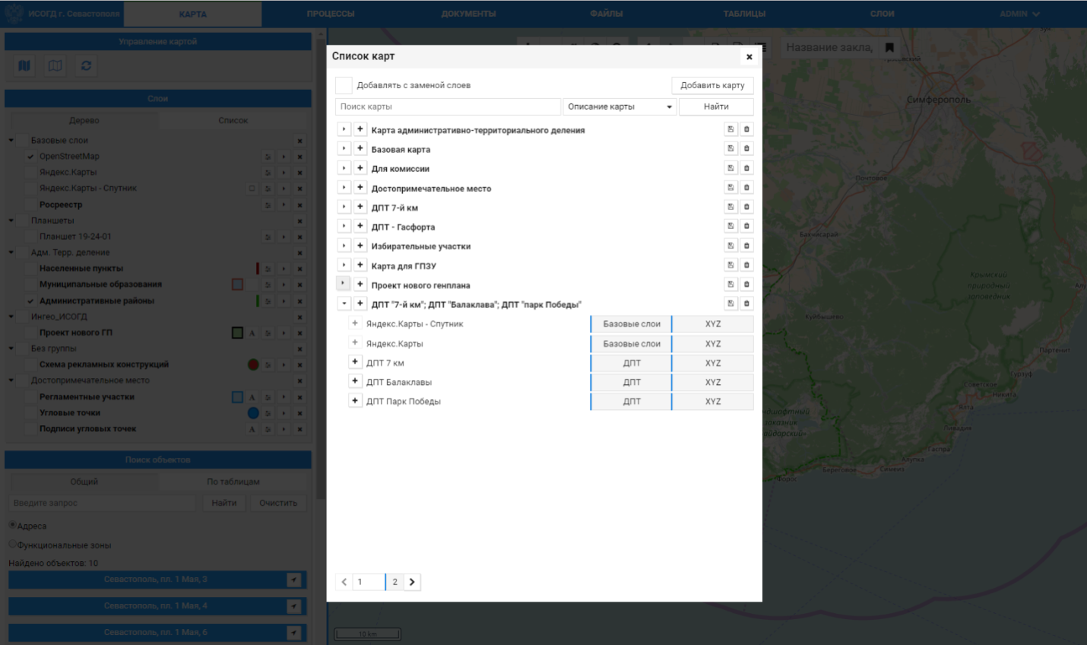
В данном разделе также возможно выполнить следующие операции:
– сохранить текущие слои в эту карту;
– удалить.
Кнопка «Перезагрузить слои» – обновляет данные в списке слоев и перезагружает слои на карте.

Представление слоев в виде дерева

Картографические слои могут быть представлены в 2 видах: «Дерево» и «Список»:
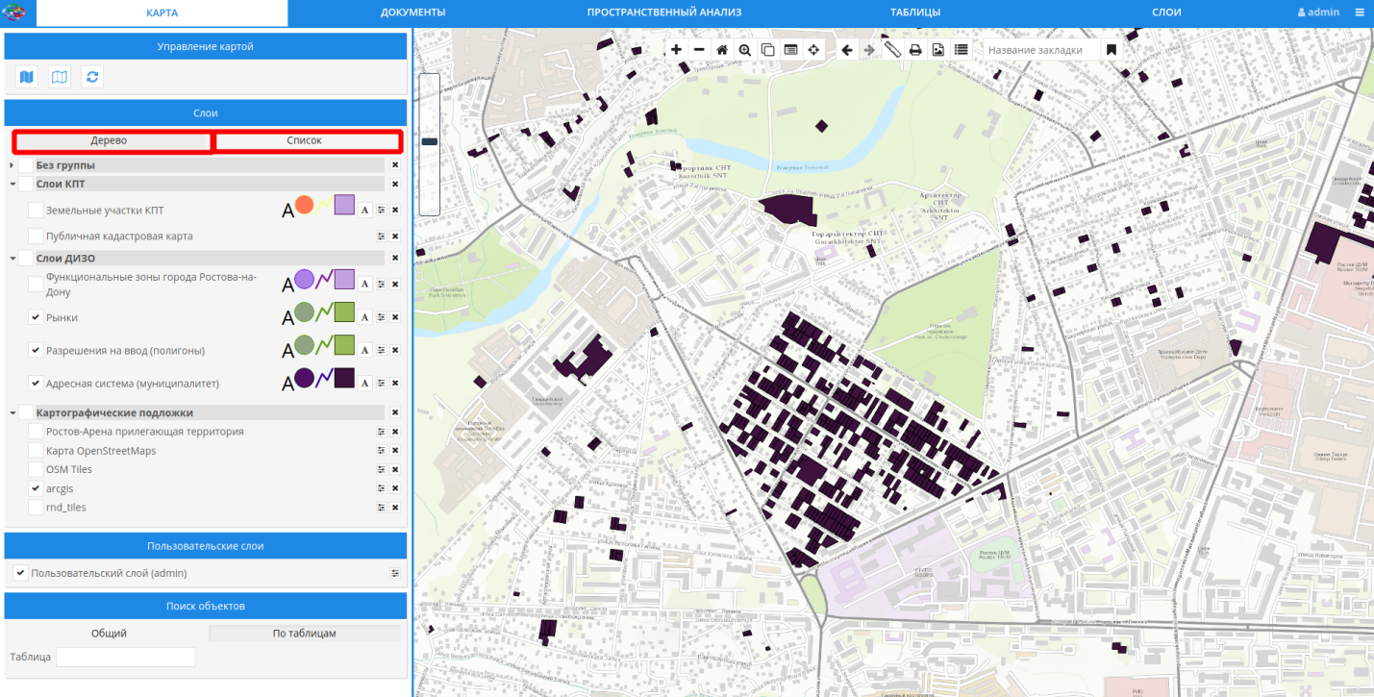

Представление слоев в виде дерева предоставляет возможность отображать иерархическую структуру имеющихся в системе слоев:
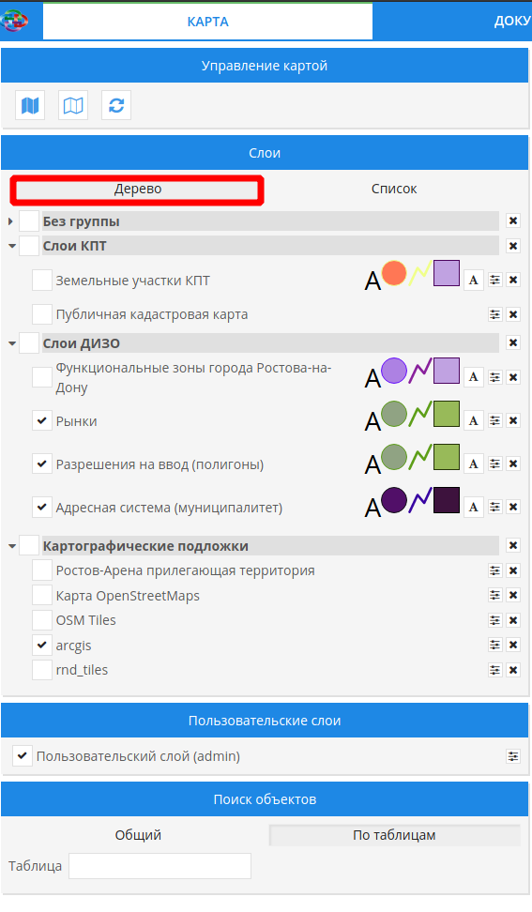
В разделе «Дерево» представлены следующие опции:

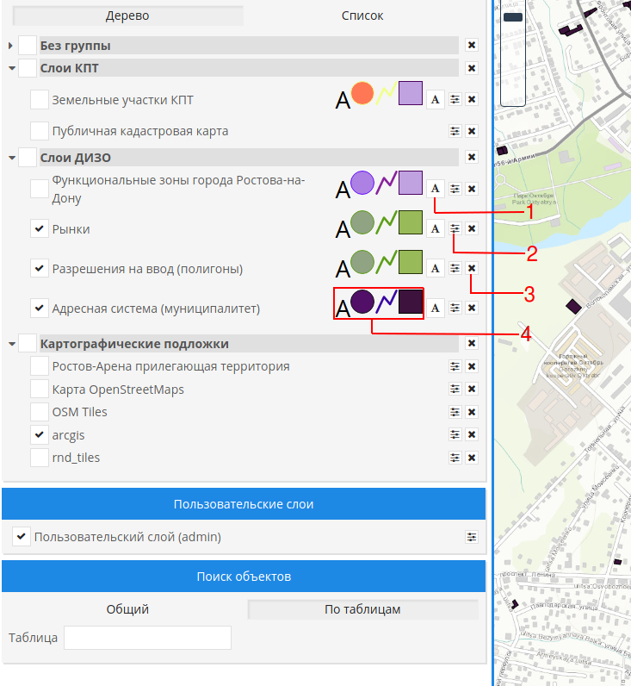
[1] – Отображать надписи;
[2] – Изменить уровень прозрачности;
[3] – Удалить слой/группу слоев с карты – в таком случае на карте данный слой/группа слоев не будет отображена;
[4] – Отображение основной стилистики слоя.

Представление слоев в виде списка

Картографические слои могут быть представлены в 2 видах: «Дерево» и «Список»:
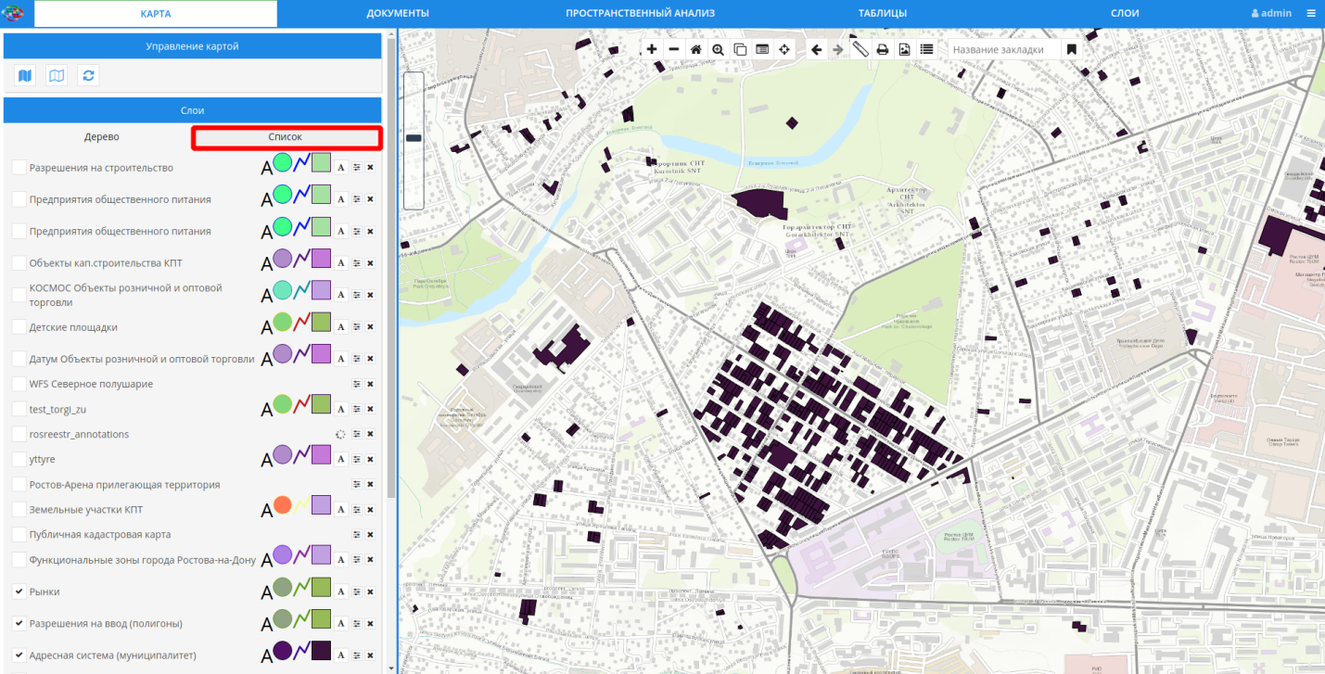
В разделе «Список» слои представлены в виде списка без каких-либо указаний принадлежности к группе слоев:
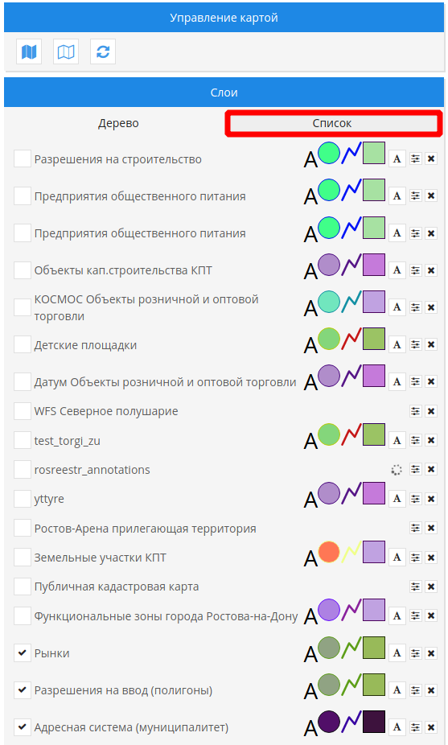
В разделе «Список» опции представлены эквивалентно опциям в разделе «дерево».

Поиск объекта по сайту

Поиск – это инструмент, помогающий найти и осуществить переход к необходимому объекту. Поиск может осуществляться по части слова.
Важное преимущество данного функционального элемента – возможность выбрать режим, благодаря которому поиск будет еще более быстрым и точным.
Режимы поиска активируются нажатием на кнопку «Поиск объектов», которая располагается в нижней части окна пункта меню «Карта»:

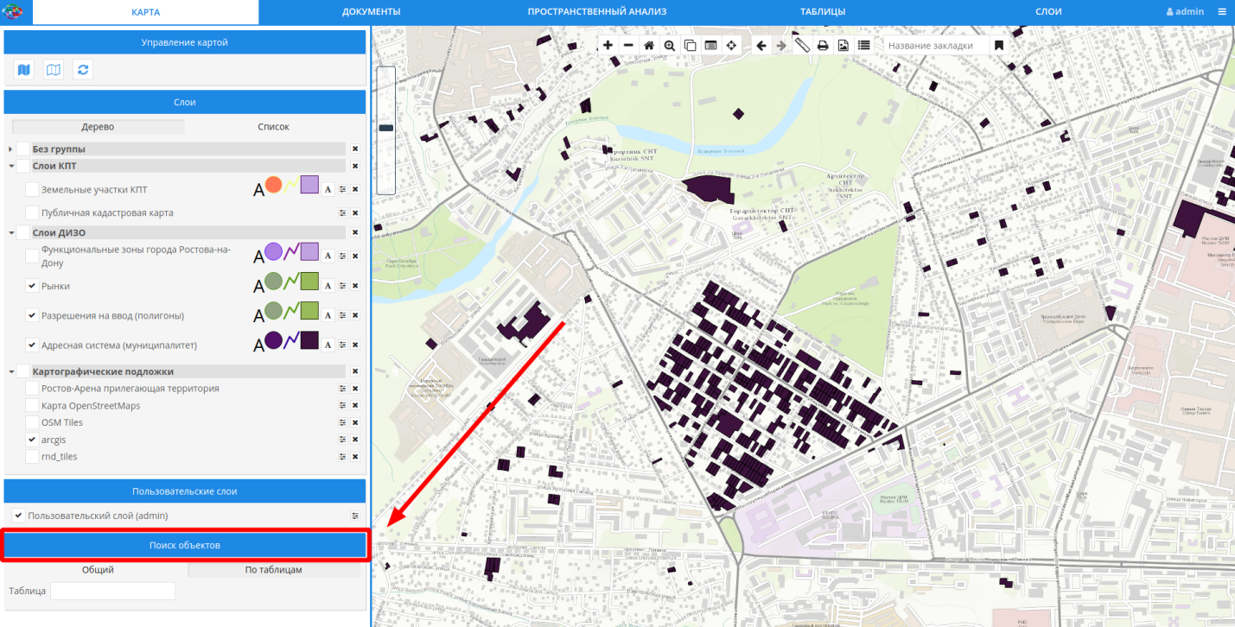

Поиск может осуществляется в 2 режимах – «Общий» или «По таблицам». Общий поиск может осуществляться как по адресам (настройки поиска установлены по умолчанию и ссылаются на таблицу с адресными данными, в случае ее существования), так и по настраиваемому поиску, в зависимости от пожеланий пользователя:
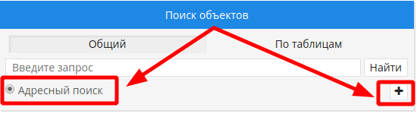
Для создания поиска по необходимым критериям нужно нажать кнопку , указать наименование поиска, выбрать таблицу, по которой будет осуществляться поиск, и указать поле и критерий поиска:

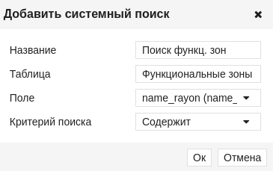

После подтверждения настроек в списке «Общего» поиска отобразится созданный пользователем новый поиск с указанным названием:
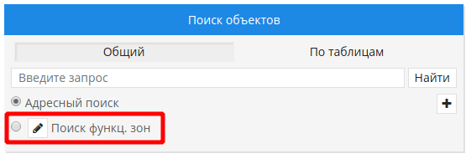
Удалить созданный поиск можно в режиме его редактирования, нажав на кнопку .

Поиск по таблицам предоставляет возможность найти необходимую информацию по полям таблиц.
Чтобы осуществить поиск объекта, необходимо ввести запрос в поле поиска, затем нажать «Найти». Найденные объекты будут представлены в виде списка. На карте будет указано их местоположение:

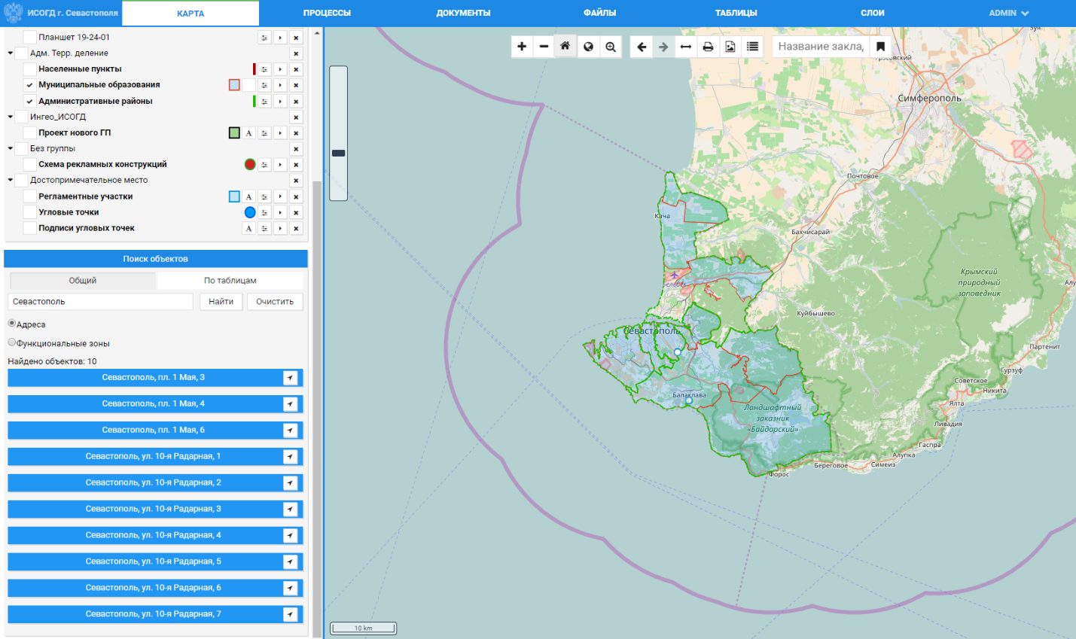
При нажатии на название объекта в списке открывается его информационная карточка. Имеется возможность перейти к местоположению объекта путем выбора кнопки – на карте выбранный объект будет выделен:
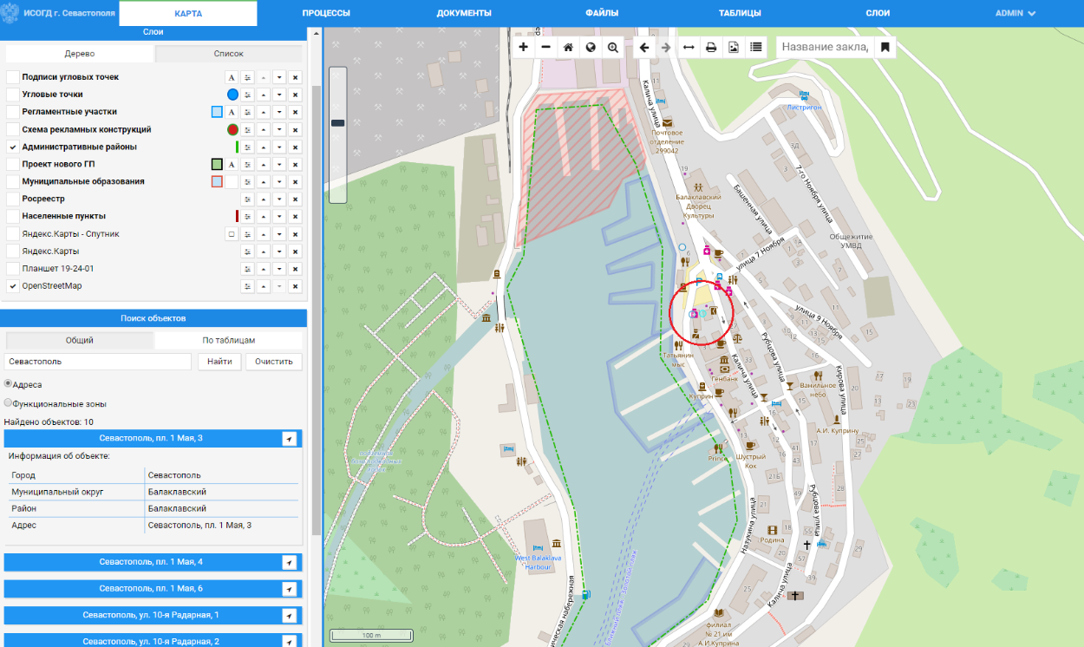
При помощи кнопки «Очистить» можно удалить результаты поиска.

Поиск по таблицам

Чтобы осуществить поиск по таблицам, необходимо выбрать режим поиска «По таблицам»:
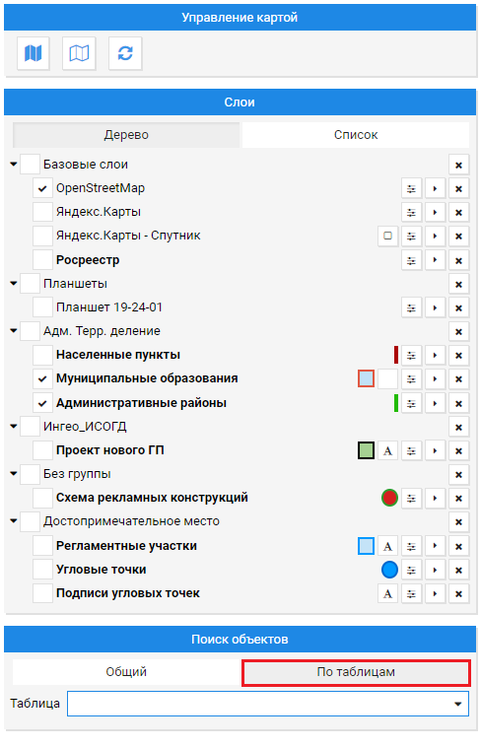
Далее необходимо осуществить нажатие на поле «Таблица» и выбрать из выпадающего списка нужную таблицу:
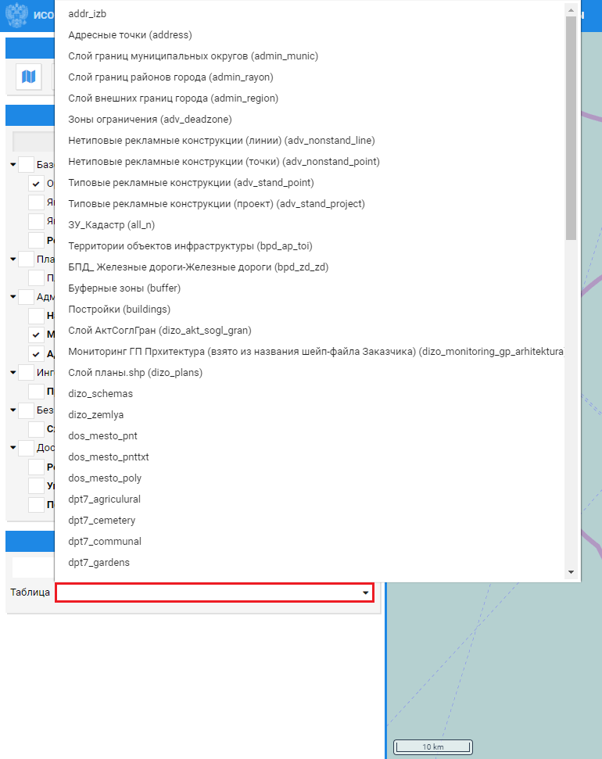
После выбора таблицы появятся поля «Поле таблицы», «Критерий поиска» и строка ввода.
Требуется указанным выше способом выбрать значение поля «Поле таблицы»:
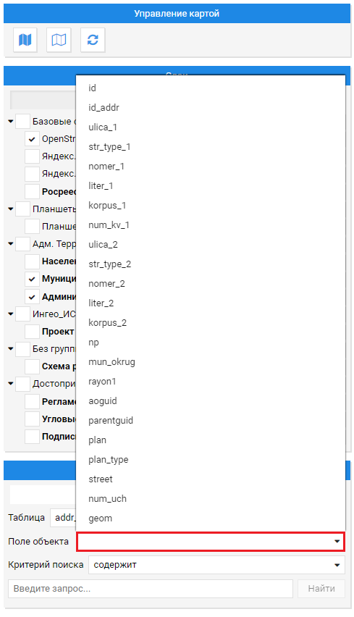
Далее следует указать критерий поиска:
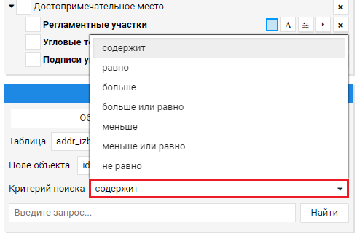
После этого необходимо ввести значение в строке поиска и нажать «Найти»:
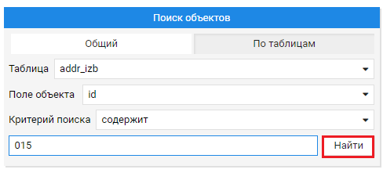
Результат – найденные объекты будут представлены в виде списка. На карте будет указано их местоположение:
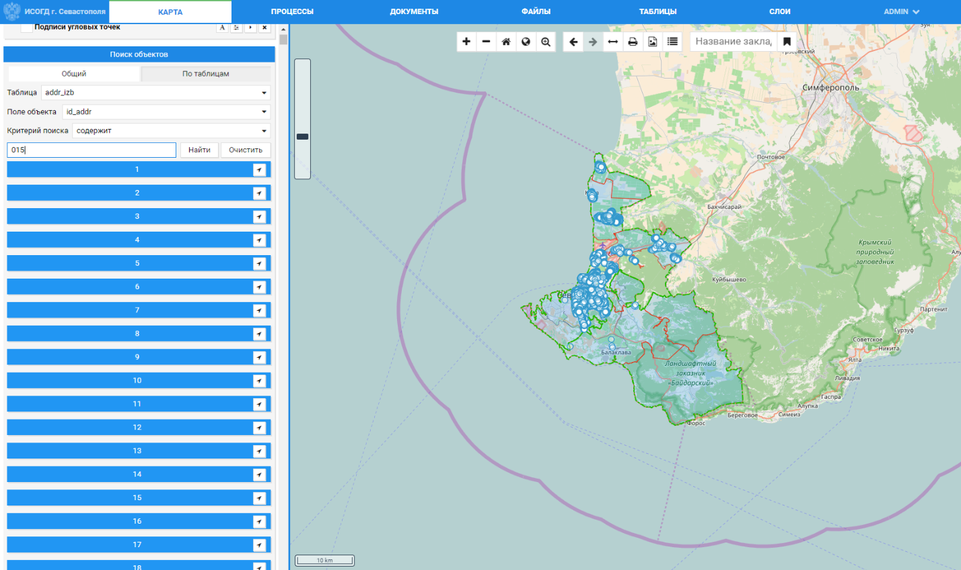
При нажатии на название объекта в списке открывается его информационная карточка. Имеется возможность перейти к местоположению объекта путем выбора кнопки – на карте выбранный объект будет выделен:
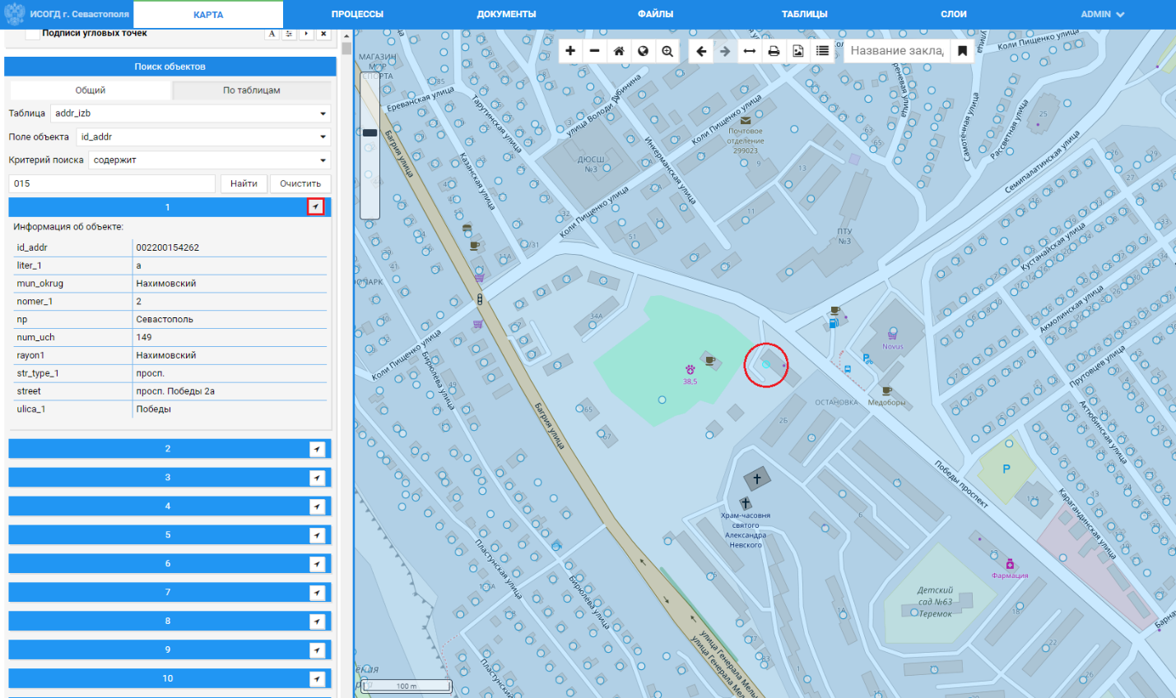
При помощи кнопки «Очистить» можно удалить результаты поиска.

Управление процессами

Пункт меню «Процессы» служит для управления и мониторинга процессов в сфере градостроительства.
Окно управления процессами выглядит следующим образом – в области функций системы (левая часть экрана) располагается список документов, разделенных по следующим категориям:
- Ведение адресного плана и адресного реестра;
- Разработка градостроительной документации;
- Градостроительные изменения и реализация госуслуг;
- Учет производства инженерных изысканий;
- Согласование схемы расположения земельных участков;
- Мониторинг и контроль размещения рекламных конструкций.
При нажатии на категорию открывается список документов, относящихся к ней:
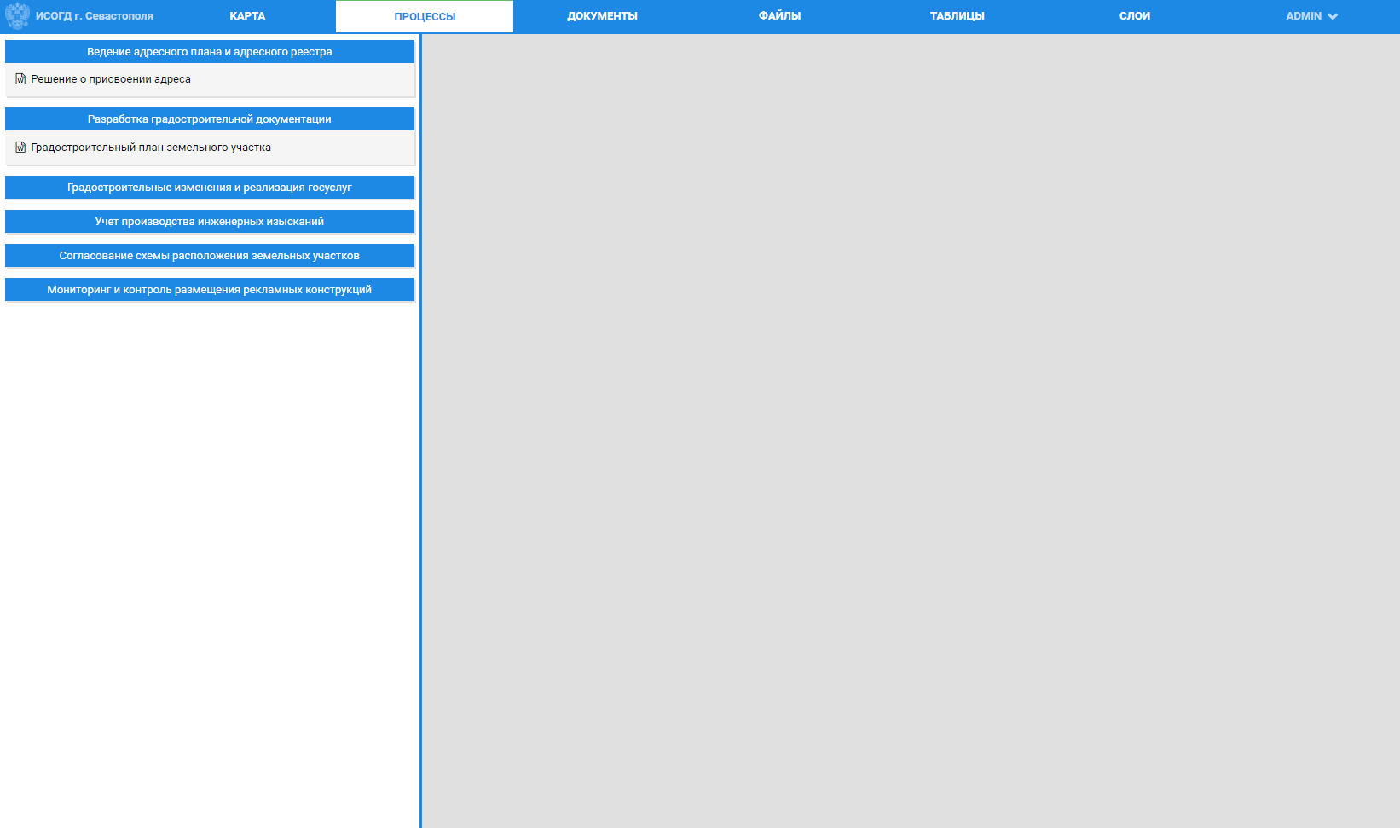

При нажатии на название документа в рабочей области (правая часть экрана) появляется шаблон документа (в примере – документ «Решение о присвоении адреса»):
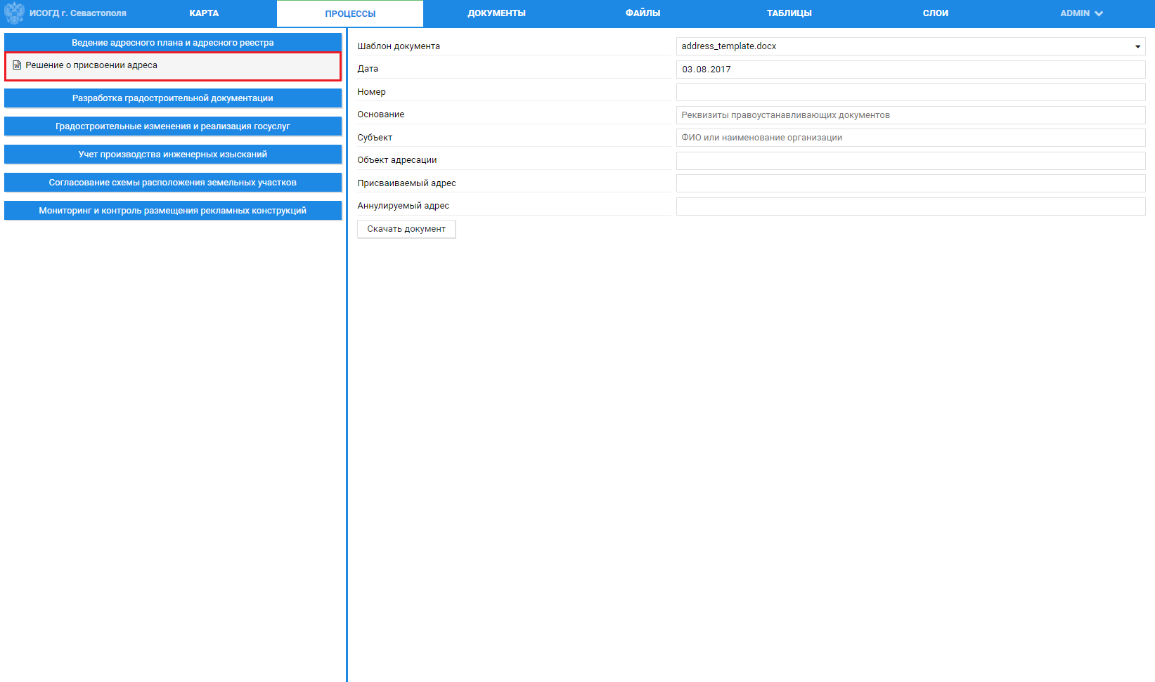
Поля шаблона документа «Решение о присвоении адреса»:
Шаблон документа – используемый шаблон документа;
Дата – дата принятия документа;
Основание – основание принятия документа, реквизиты правоустанавливающих документов;
Субъект – ФИО или наименовании организации, которой присваивается новый адрес;
Объект адресации – объект недвижимого имущества, которому присваивается адрес;
Аннулируемый адрес – адрес субъекта, который требуется аннулировать.
После заполнения полей имеется возможность сохранить документ. Для этого нужно выбрать кнопку «Скачать документ». Заполненный шаблон будет сохранен в памяти компьютера.

Управление документами

Пункт меню «Документы» служит для контроля и мониторинга процесса ведения градостроительной деятельности.
Окно управления документами выглядит следующим образом – в области функций системы (левая часть экрана) располагается список документов, сгруппированных по разделам (подразделам). При нажатии на кнопку раскрывается раздел (кнопка принимает вид ) и отображаются документы (либо, как в примере ниже, подразделы, из которых сформирован раздел). При нажатии на название документа в списке в рабочей области системы (правая часть экрана) открывается форма документа:

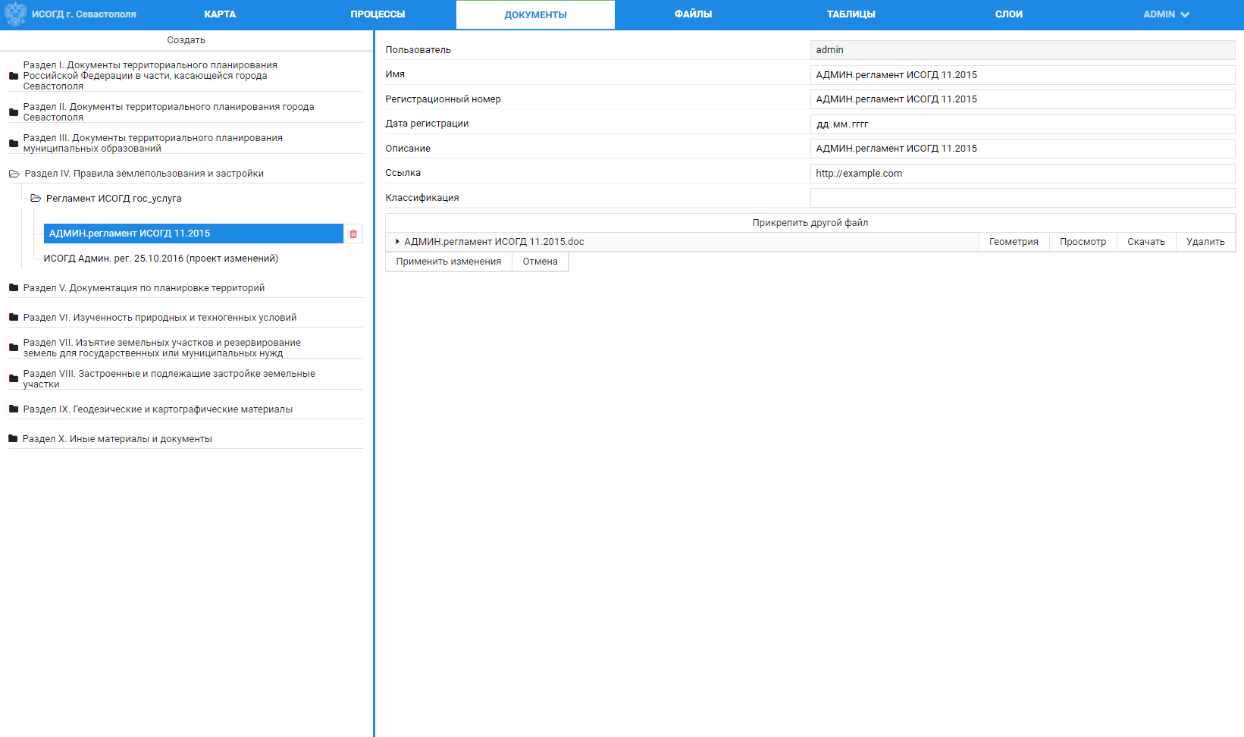

Создание документа

Для того чтобы создать документ, необходимо воспользоваться кнопкой «Создать», располагающейся над списком разделов документов, либо, если документ относится к определенному разделу, навести курсор мыши на нужный раздел и нажать кнопку :
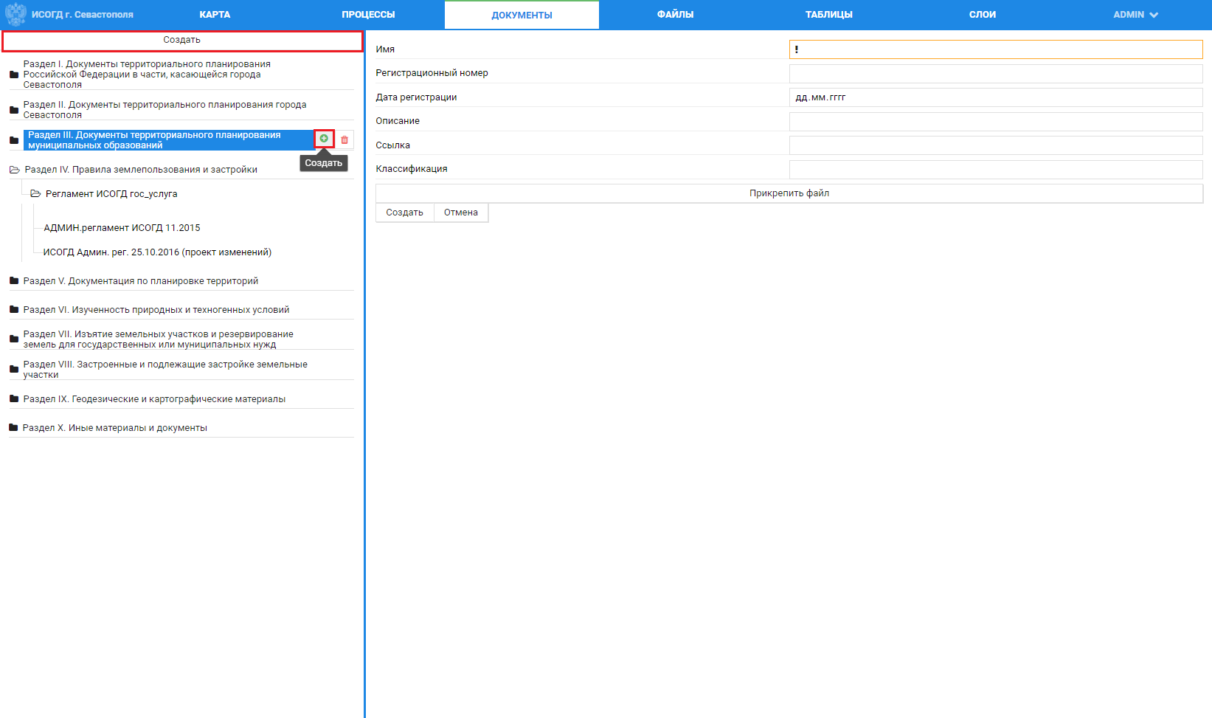
В рабочей области системы (правая часть экрана) откроется форма документа со следующими полями:
Имя – имя документа
Регистрационный номер – регистрационный номер документа;
Дата регистрации – дата регистрации документа. Заполняется следующими способами:
- Вручную, путем набора даты в формате дд.мм.гггг;
- При помощи инструмента (кнопка цифры в порядке возрастания, – в порядке убывания; кнопка очищает поле даты):
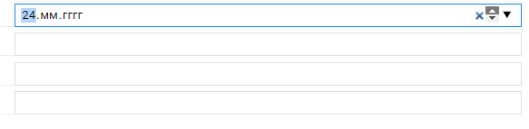
- При помощи всплывающего календаря, вызываемого нажатием кнопки :
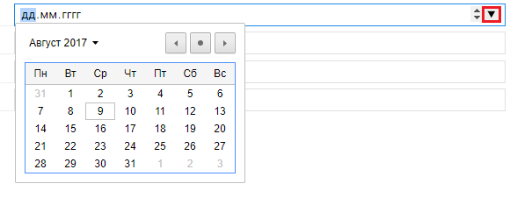
Описание – описание документа;
Ссылка – ссылка на документ;
Классификация – классификация документа.
Также в форме документа имеется кнопка «Прикрепить файл» – данная опция присутствует в целях предоставления прочих необходимых сведений.
После создания документа, помимо информации, внесенной в форму пользователем, будет также указано имя автора документа.

Редактирование документа

Чтобы изменить информацию в документе, необходимо открыть нужный раздел, выбрать документ и осуществить нажатие на него левой кнопкой мыши. В рабочей области системы (правая часть экрана) появится форма редактирования:
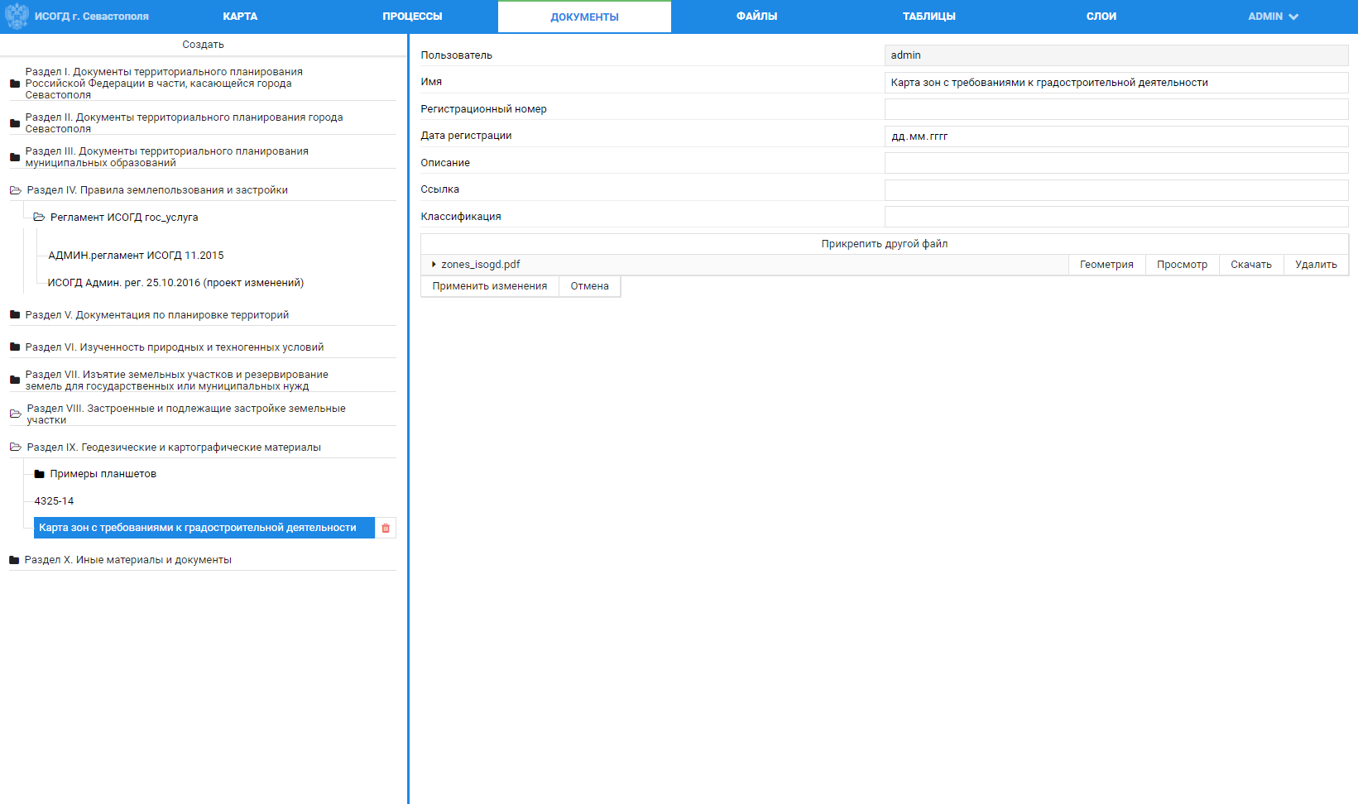
В форме редактирования можно изменить информацию в полях. Кроме того, присутствует возможность посмотреть файл (кнопка «Просмотр»), геометрию файла (кнопка «Геометрия»), скачать (кнопка «Скачать») или удалить файл (кнопка «Удалить»), а также прикрепить другой файл вместо имеющегося при помощи кнопки «Прикрепить другой файл».
После внесения необходимых изменений в форме документа нажать кнопку «Принять изменения».

Удаление документа

В системе предусмотрена возможность удаления документов. Для этого необходимо навести курсор мыши на название документа и выбрать появившуюся кнопку .
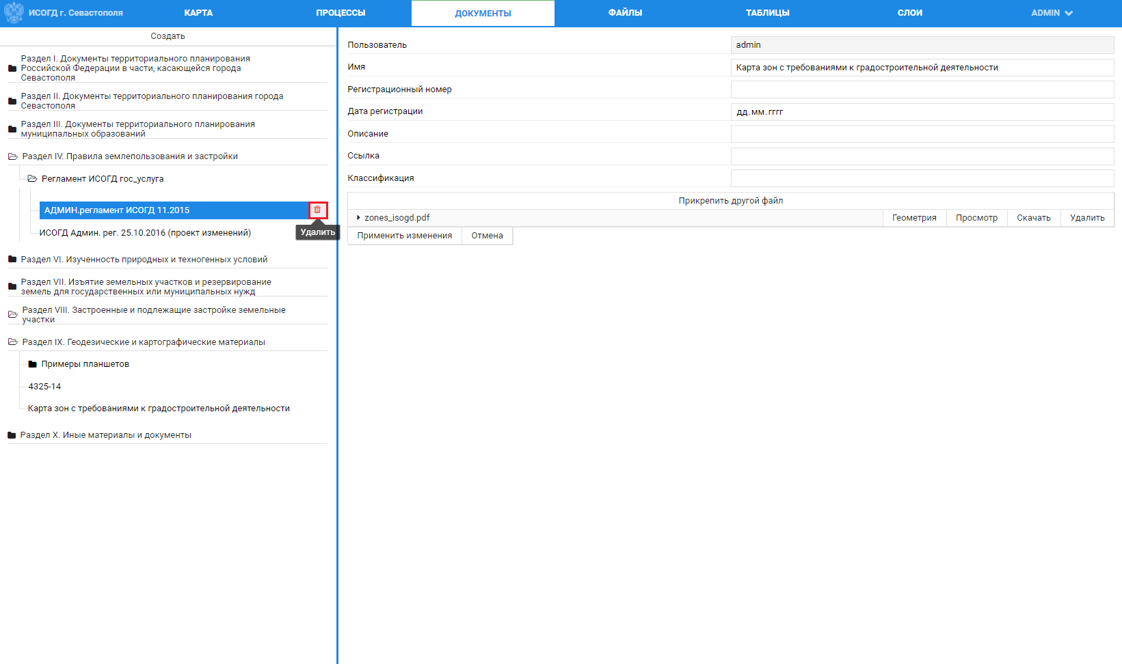
После нажатия кнопки документ будет удален из системы.

Аналогичным образом можно удалить раздел документов – путем наведения курсора на название раздела и выбора кнопки удаления:
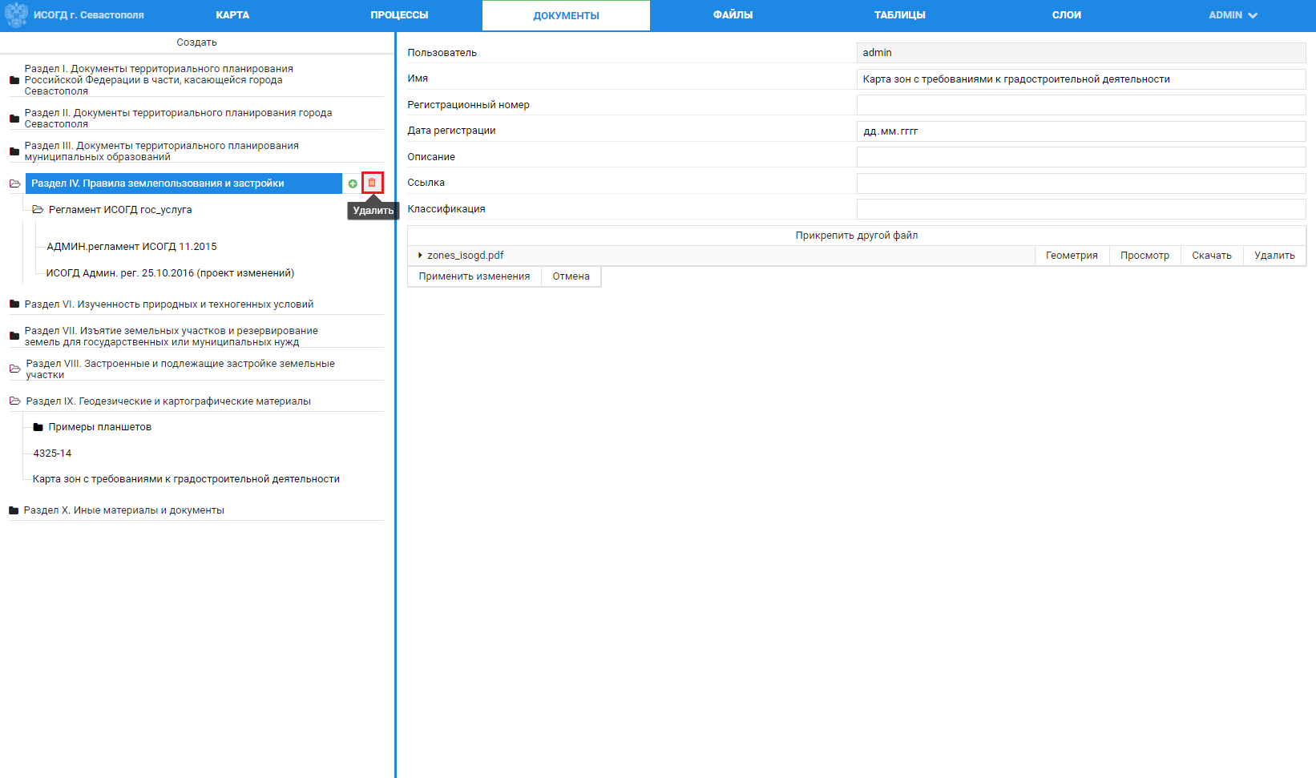

Управление файлами

Пункт меню «Файлы» представляет собой хранилище загруженных в систему файлов.
Окно управления файлами выглядит следующим образом – на экране представлен список файлов с указанием их параметров:
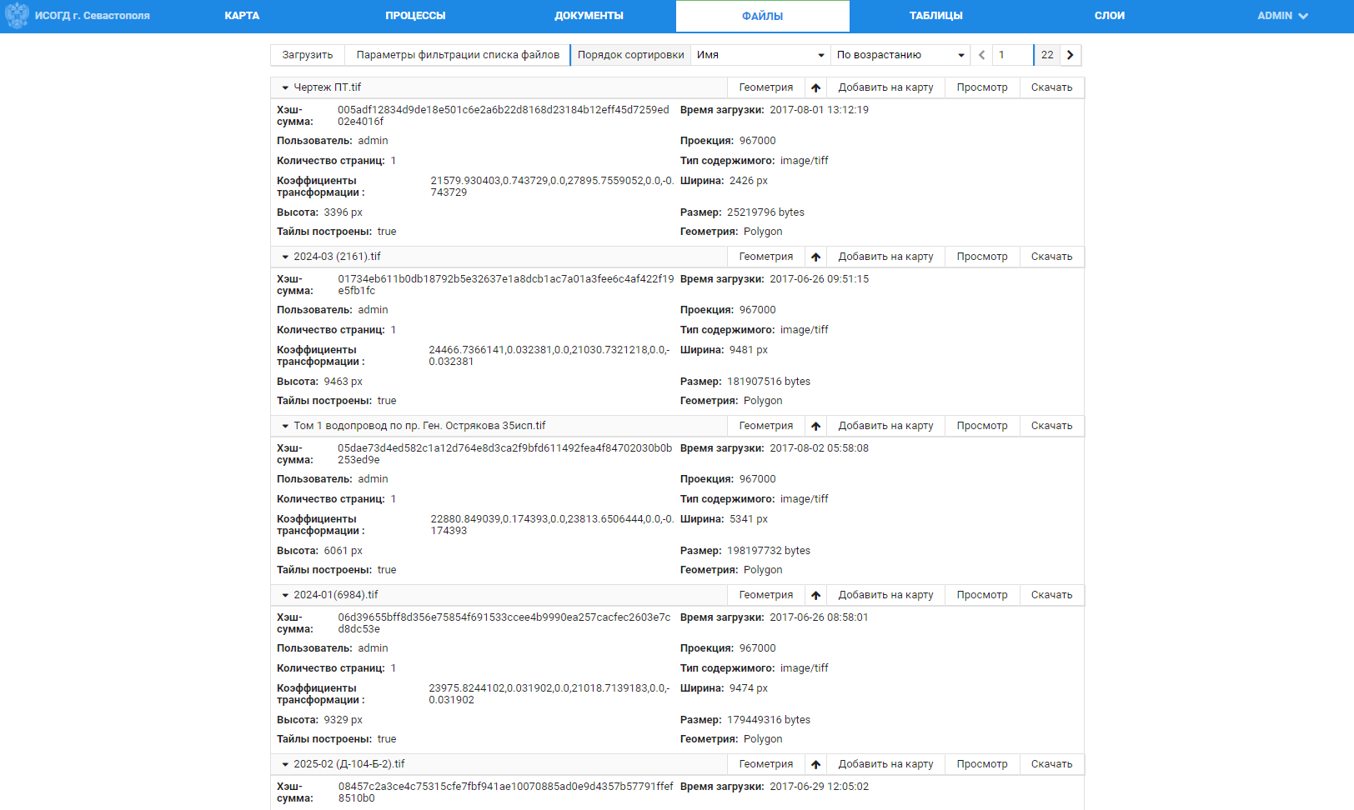

Добавление файла

Для того чтобы добавить файл, необходимо выбрать кнопку «Загрузить» в верхней части экрана:
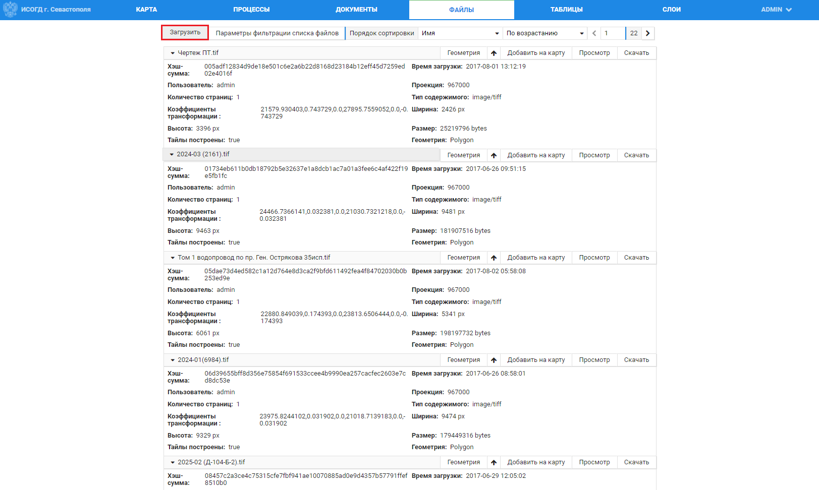
После нажатия на кнопку откроется диалоговое окно «Открытие файла», где необходимо выбрать файл для загрузки:
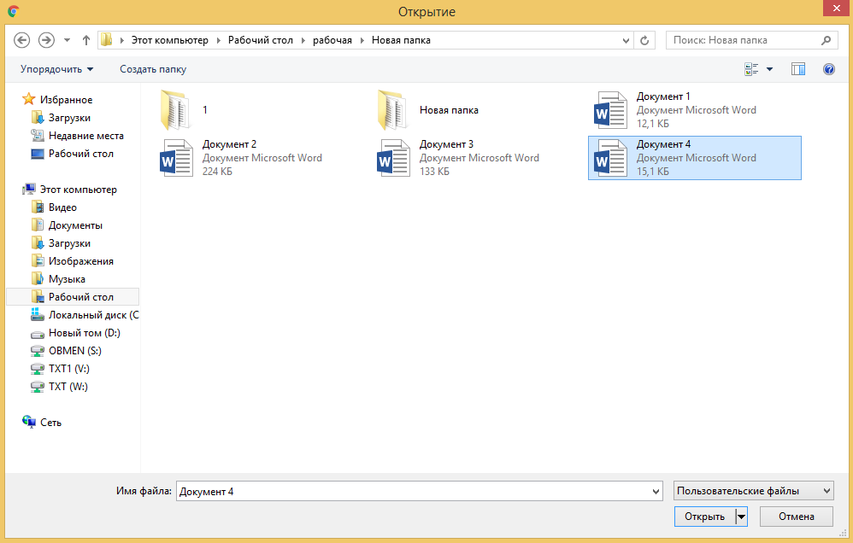
После выбора документа необходимо подтвердить свои действия кнопкой «Открыть», после чего файл будет загружен в систему.

Добавление геометрии

В системе предусмотрена возможность добавления геометрии объекта. Данная функция осуществляется путем выбора кнопки «Геометрия» напротив нужного файла:
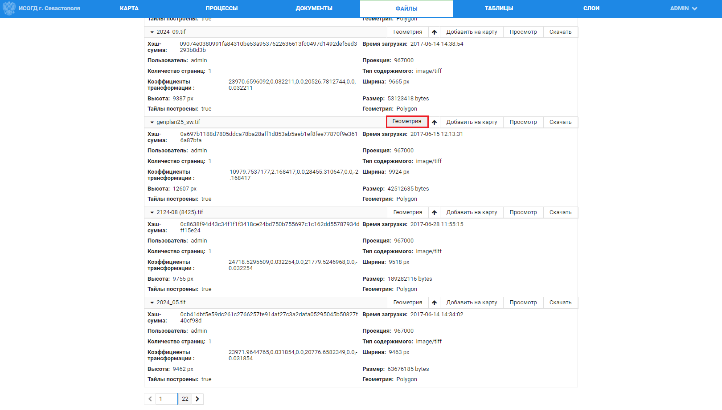
Откроется окно геометрии, где в правой верхней части имеется кнопка «Начертить». После выбора данной кнопки нужно будет определить тип объекта – «Полигон», «Точка», «Линия», «Мультиполигон», «Мультиточка», «Мультилиния»:
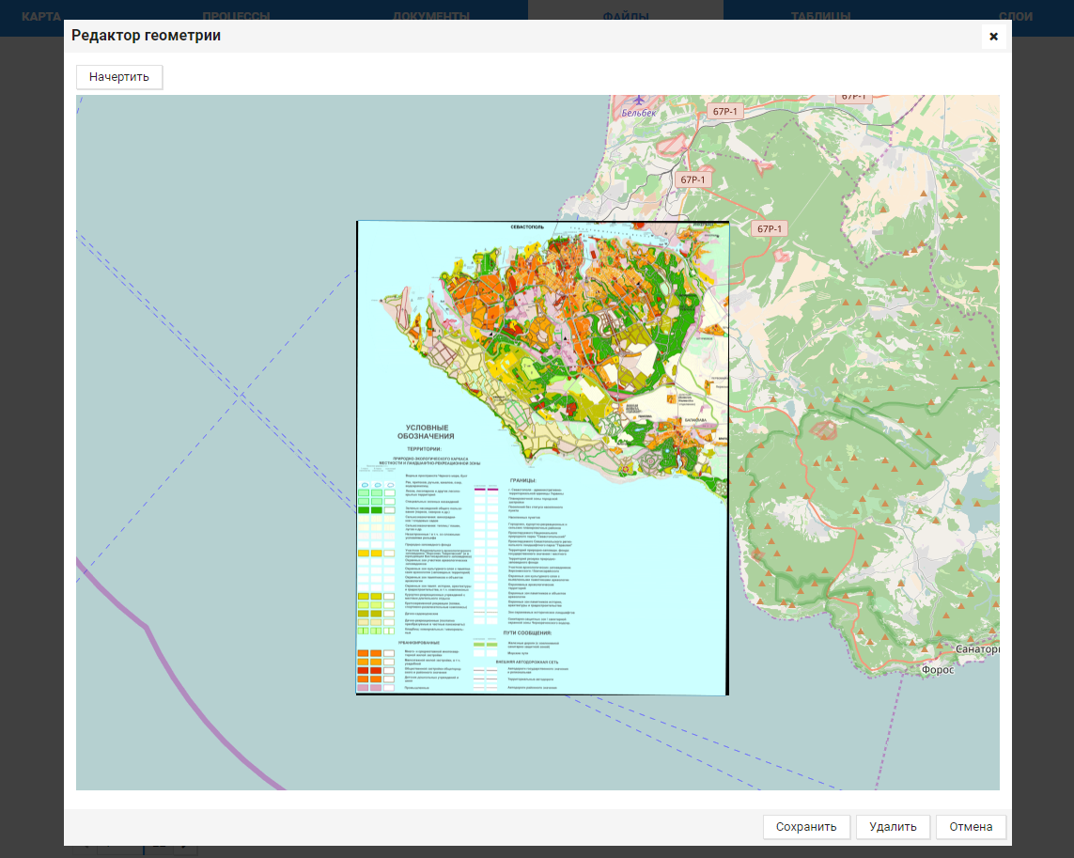
После выбора типа геометрии (в примере «Полигон») необходимо начертить контур объекта. В данном окне поддерживается стандартное управление масштабированием карты – путем прокручивания колесика мыши вверх/вниз:
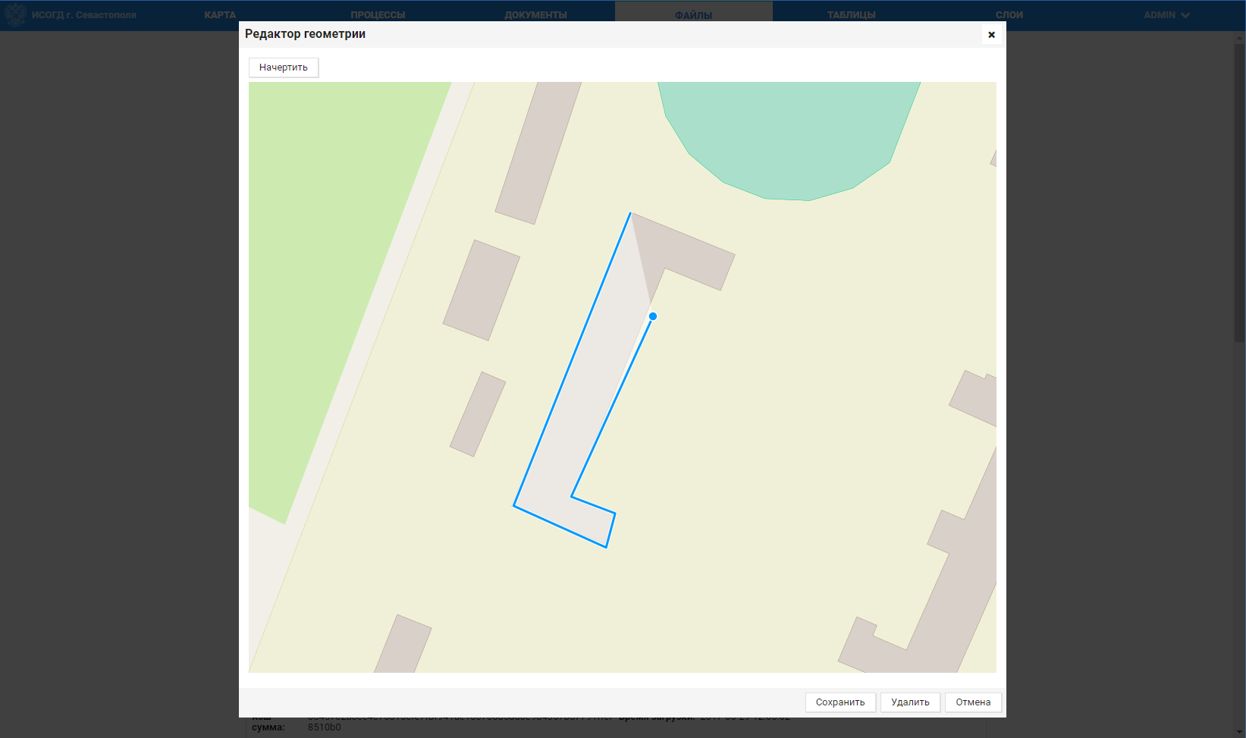
После того как контур начерчен, объект на карте принимает следующий вид:
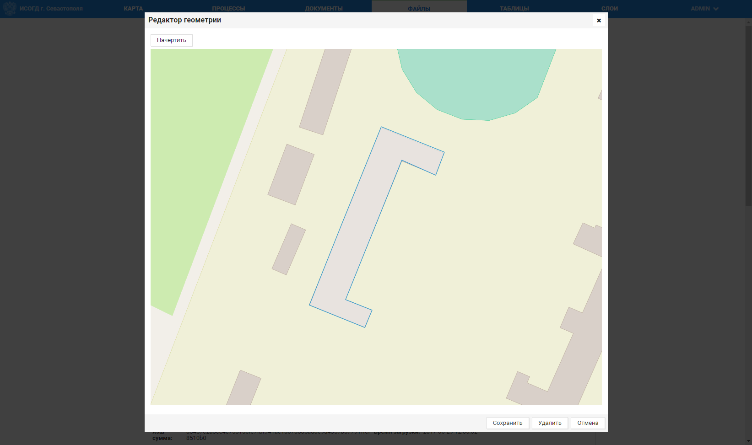
Контур возможно откорректировать, вытягивая левой кнопкой мыши точки объекта.
В нижней части экрана редактора предусмотрены кнопки:
Сохранить – сохранить геометрию объекта;
Удалить – удалить геометрию объекта;
Отмена – отменить действие.
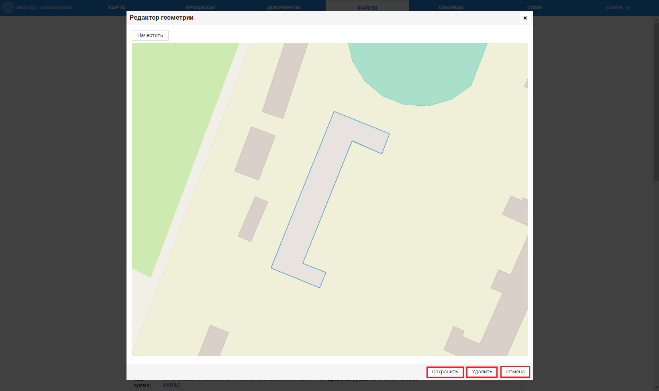

Просмотр экстента геометрии на карте

Кнопка «Перейти к экстенту геометрии на карте» позволяет осуществить переход к участку карты, где расположен объект:
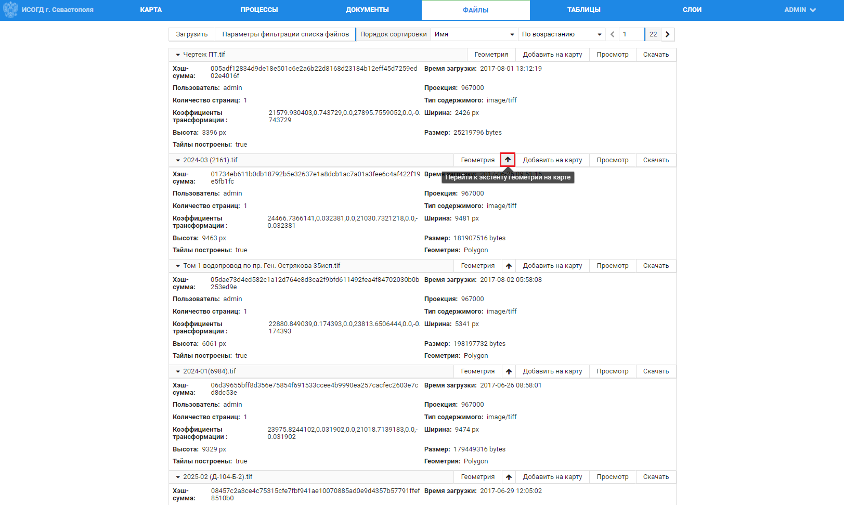
Результат:
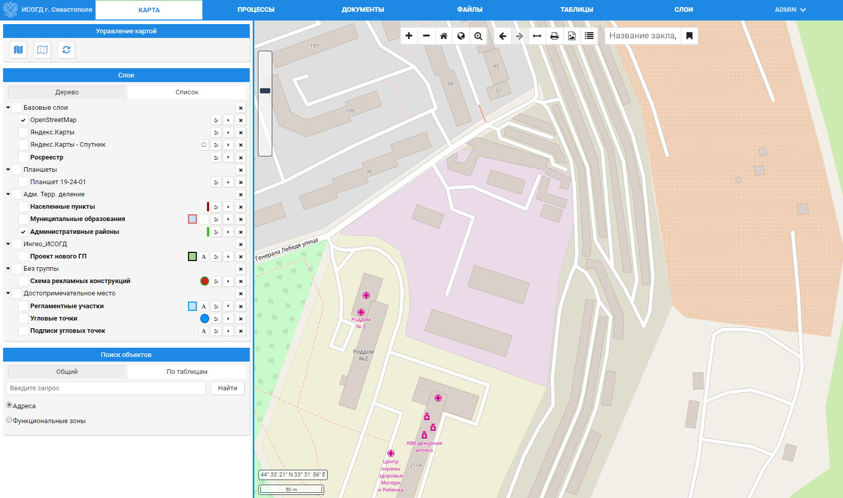

Добавить на карту

Просмотр файла

В системе предусмотрена возможность просмотреть файл – данная функция осуществляется при помощи кнопки «Просмотр» напротив выбранного файла:

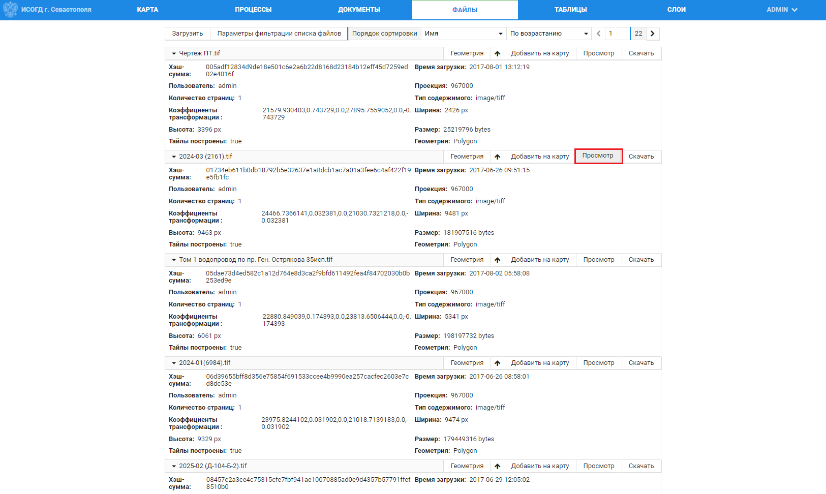
Результат:
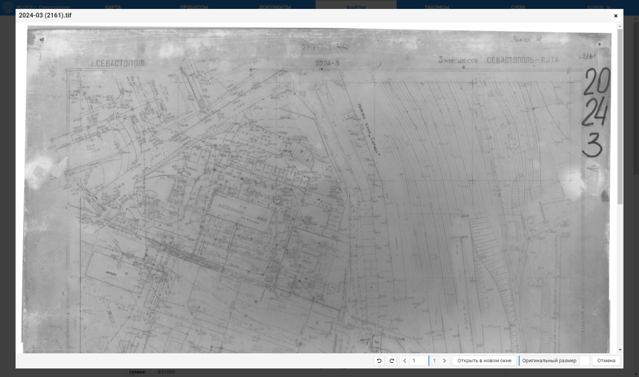

В нижней части окна находятся инструменты для работы с изображением:

– Повернуть против часовой стрелки;
– Повернуть по часовой стрелке;
– Предыдущая страница;
– Текущая страница
– Переход к предыдущей (кнопка вниз) и следующей (кнопка вверх) страницам;
– Количество страниц;
– Следующая страница.
– Открыть изображение в новом окне;
– Показать оригинальный размер изображения (для того чтобы изображение было вписано в размеры окна, галочку необходимо убрать);
– Отменить действие.

Скачать

Кнопка «Скачать» напротив названия файла позволяет экспортировать файл из системы:
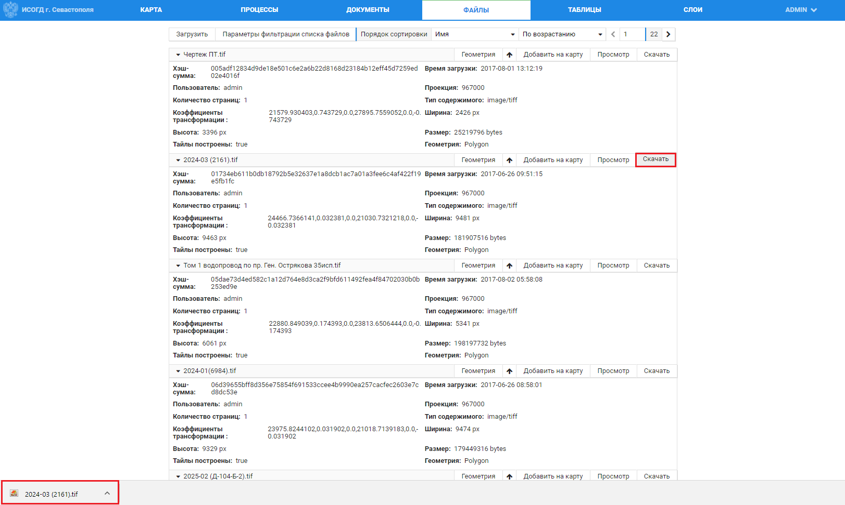
Файл можно будет открыть программой, поддерживающей формат файла.

Фильтрация и сортировка

В системе предусмотрена возможность фильтрации данных. Кнопка «Параметры фильтрации списка файлов» расположена в верхней части интерфейса:
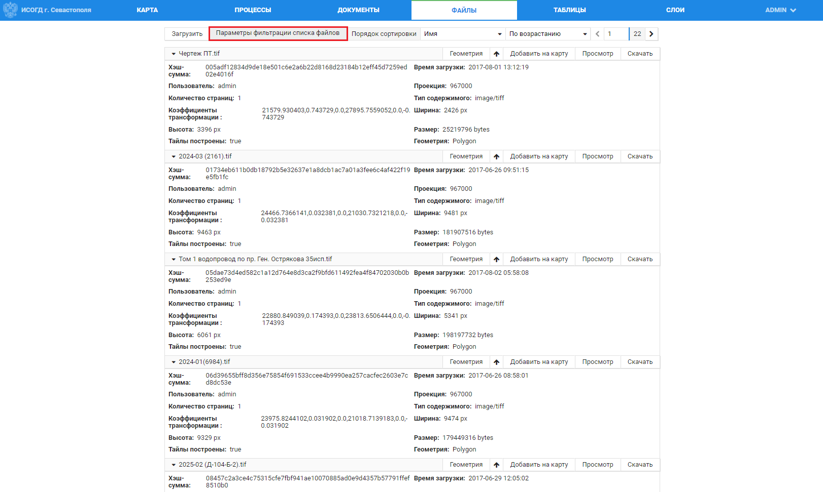
Параметры фильтрации:
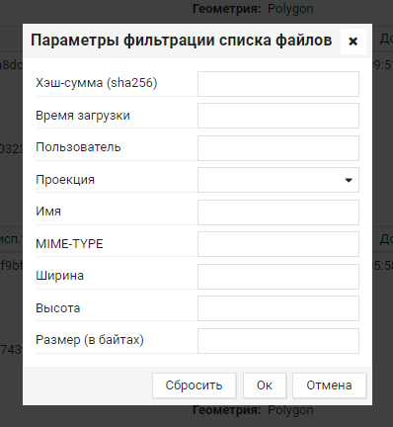
Фильтрацию можно осуществить по одному параметру или по нескольким. Необходимо ввести значение в поле и нажать кнопку «Ок»:
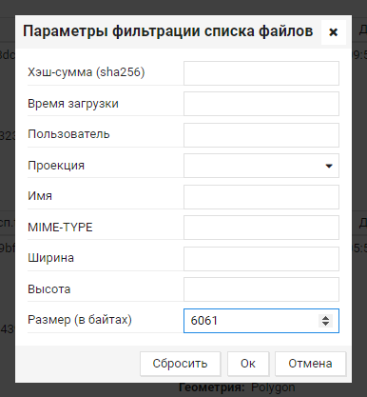
Результат – заданному параметру удовлетворяет 1 файл:
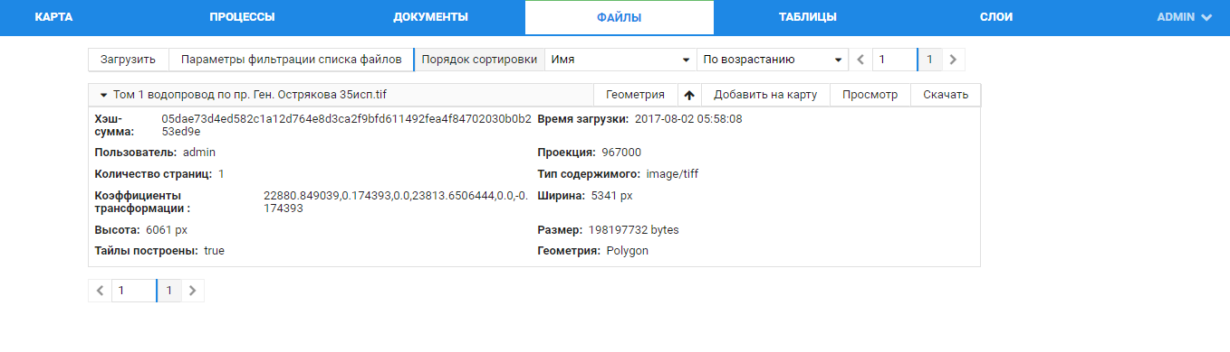
Кнопка «Отмена» отменяет действие.
Чтобы сбросить результаты фильтрации, необходимо нажать кнопку «Сбросить» в окне «Параметры фильтрации списка файлов».

Также в системе предусмотрена возможность сортировки данных. Осуществить функцию «Сортировка» можно при помощи кнопки «Порядок сортировки», которая располагается в верхней части интерфейса.
Параметр сортировки выбирается из выпадающего списка:
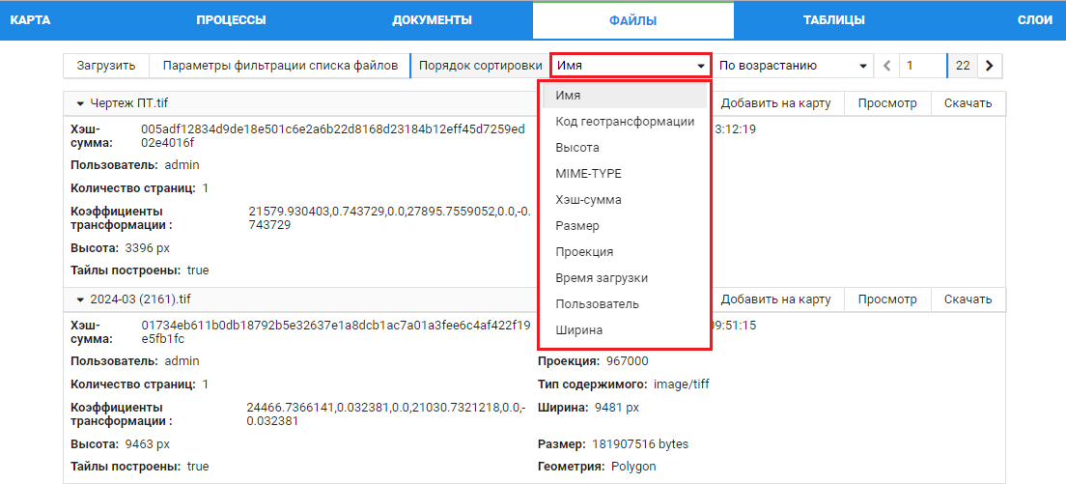
Далее необходимо указать условие сортировки – По возрастанию / По убыванию:
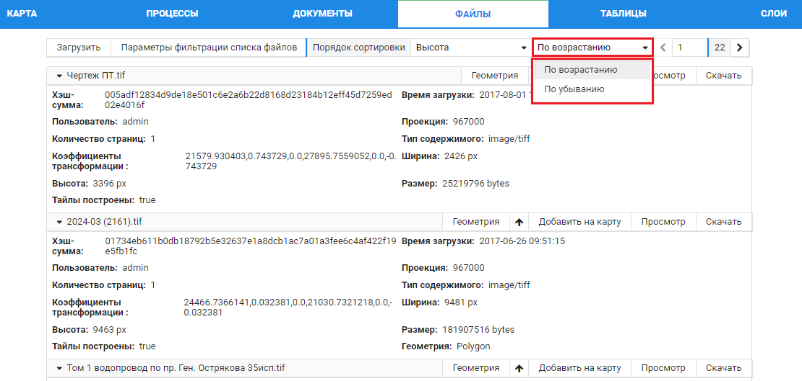
Результат:
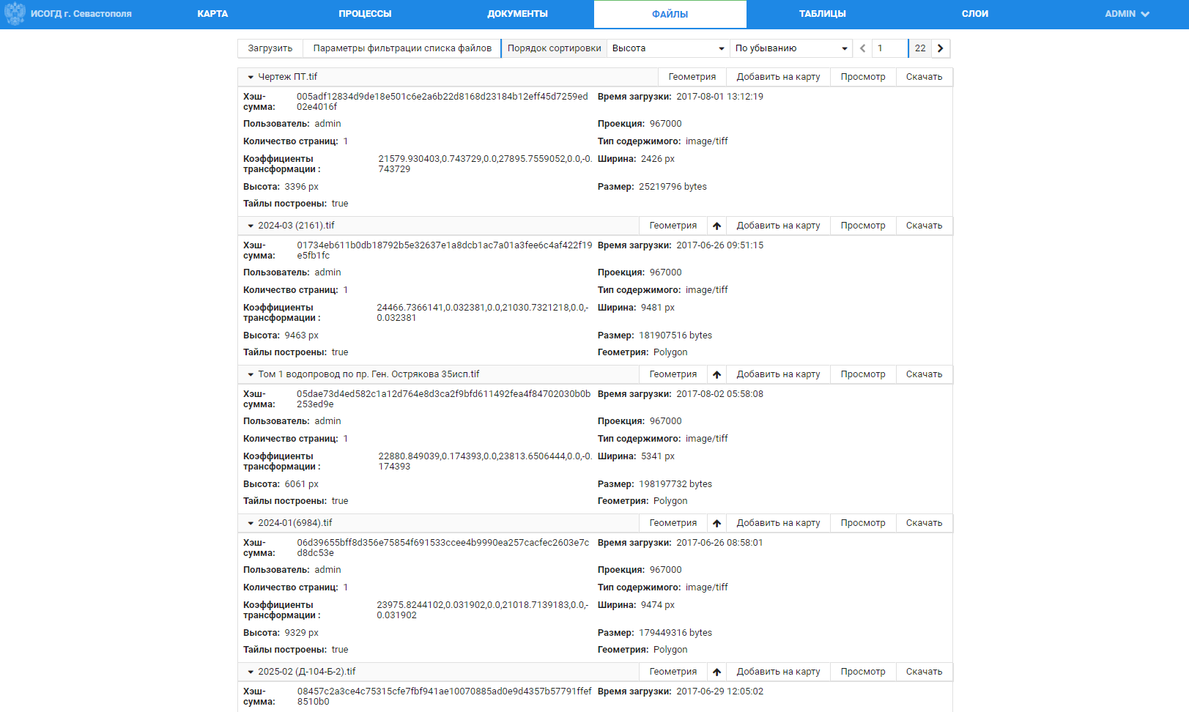

Управление таблицами

Табличная информация является основой географических объектов, позволяющей визуализировать, строить запросы и анализировать данные.
Пункт меню «Таблицы» позволяет осуществлять управление таблицами и полями (атрибутами).

Окно управления таблицами выглядит следующим образом – в области функций системы (левая часть экрана) располагается список таблиц. При нажатии на кнопку открывается список атрибутов (полей) таблицы; кнопка принимает вид . Напротив каждого атрибута указан его тип:
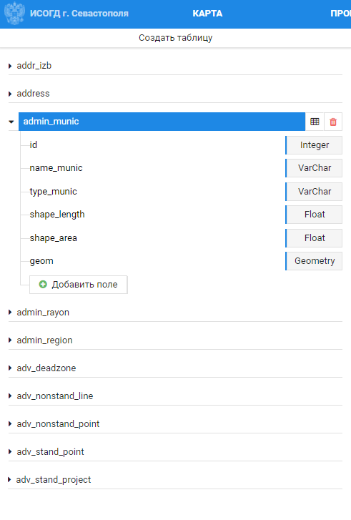

Создание таблицы

Создание таблицы осуществляется при помощи кнопки «Создать таблицу», которая располагается в верхней части области функций системы (правая часть интерфейса). В рабочей области системы (левая часть интерфейса) появляется форма создания таблицы:
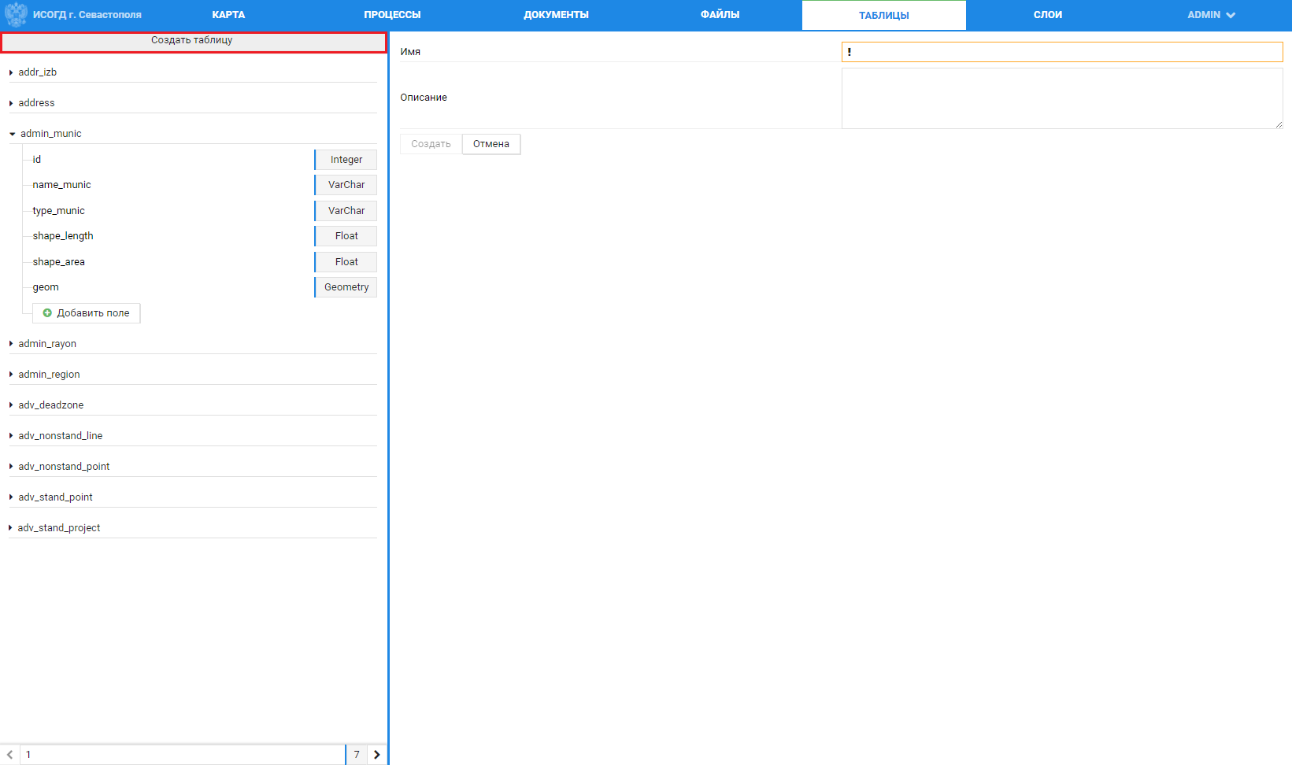
Имя – имя таблицы. Должны использоваться только буквы английского алфавита, цифры и символы «-», «_»;
Описание – русскоязычное описание таблицы.

Определенные поля являются обязательными – сохранить новую таблицу, не заполнив его, невозможно. Кнопка «Создать» на данном этапе является неактивной, т.к. не заполнено обязательное поле.
Необходимо заполнить поля, затем нажать кнопку «Создать». Новая таблица появится в списке в области функций системы.

Создание поля таблицы

Для того чтобы добавлять записи в таблице, необходимо предварительно добавить в нее атрибуты. Для этого необходимо открыть список полей и выбрать кнопку «Добавить поле». В рабочей области системы (правая часть интерфейса) откроется форма создания поля:

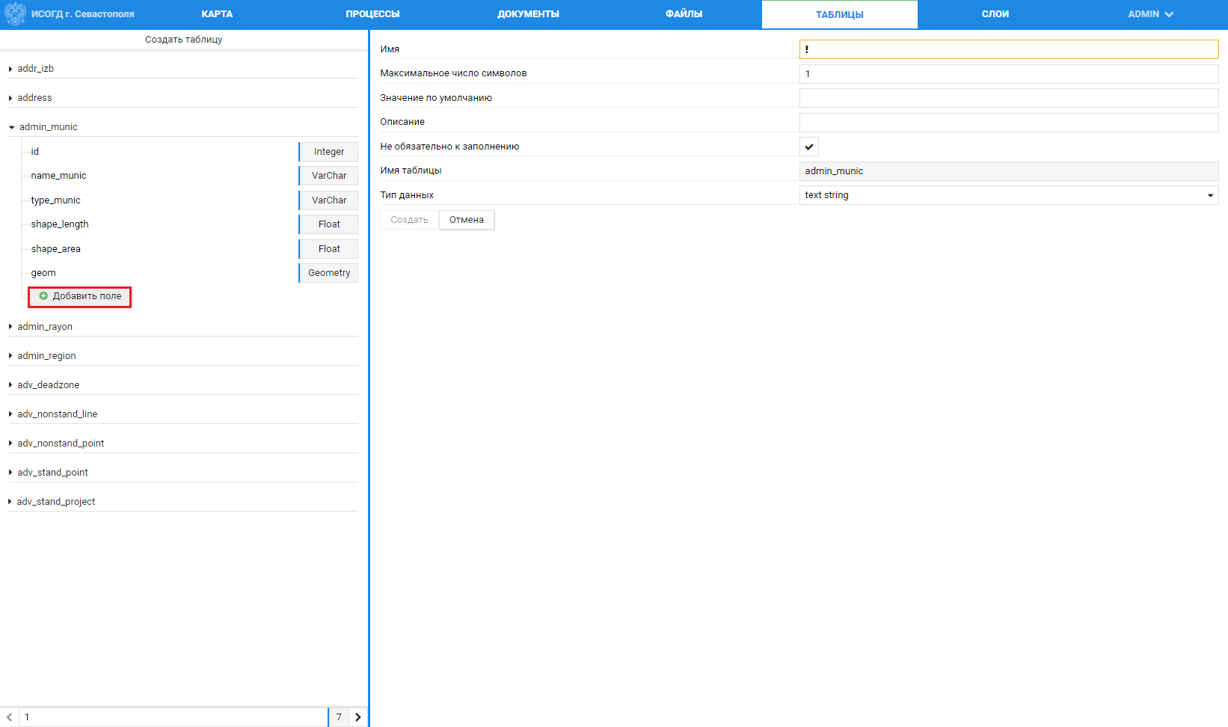
Кнопка «Создать» на данном этапе является неактивной, т.к. не заполнены обязательные поля.
Имя – имя поля. Должны быть использованы только буквы английского алфавита, цифры и знаки «-», «_»;
Максимальное число символов – максимально возможное количество символов при заполнении поля;
Значение по умолчанию – значение, устанавливающееся по умолчанию;
Описание – русскоязычное описание поля;
Не обязательно к заполнению – данное поле может оставаться пустым;
Имя таблицы – имя таблицы, которой принадлежит создаваемый атрибут. Данное поле неизменяемо;
Тип данных – тип данных поля.
Необходимо заполнить поля и нажать кнопку «Создать». Новое поле появится в списке атрибутов выбранной таблицы.

Изменение атрибута таблицы

Чтобы изменить поле таблицы, необходимо осуществить нажатие левой кнопкой мыши на его имя в списке атрибутов. В рабочей области системы (правая часть интерфейса) откроется форма редактирования:
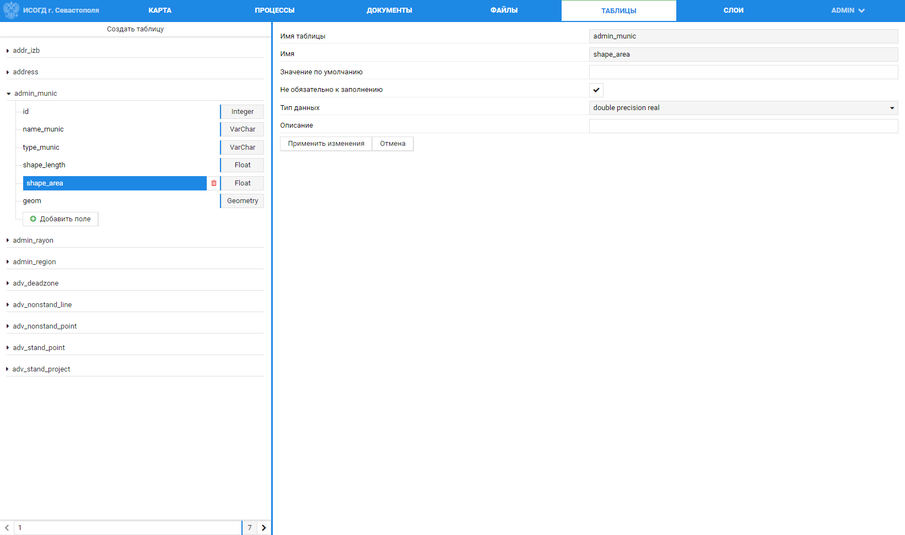
Поля «Имя таблицы», «Имя», «Тип данных» являются неизменяемыми.
После внесения необходимых изменений необходимо подтвердить сохранение кнопкой «Применить изменения», либо нажать кнопку «Отмена» для отмены действия.

Удаление атрибута таблицы

Для удаления поля необходимо перейти к списку атрибутов таблицы, навести курсор мыши на нужное поле и выбрать появившуюся кнопку «Удалить»:
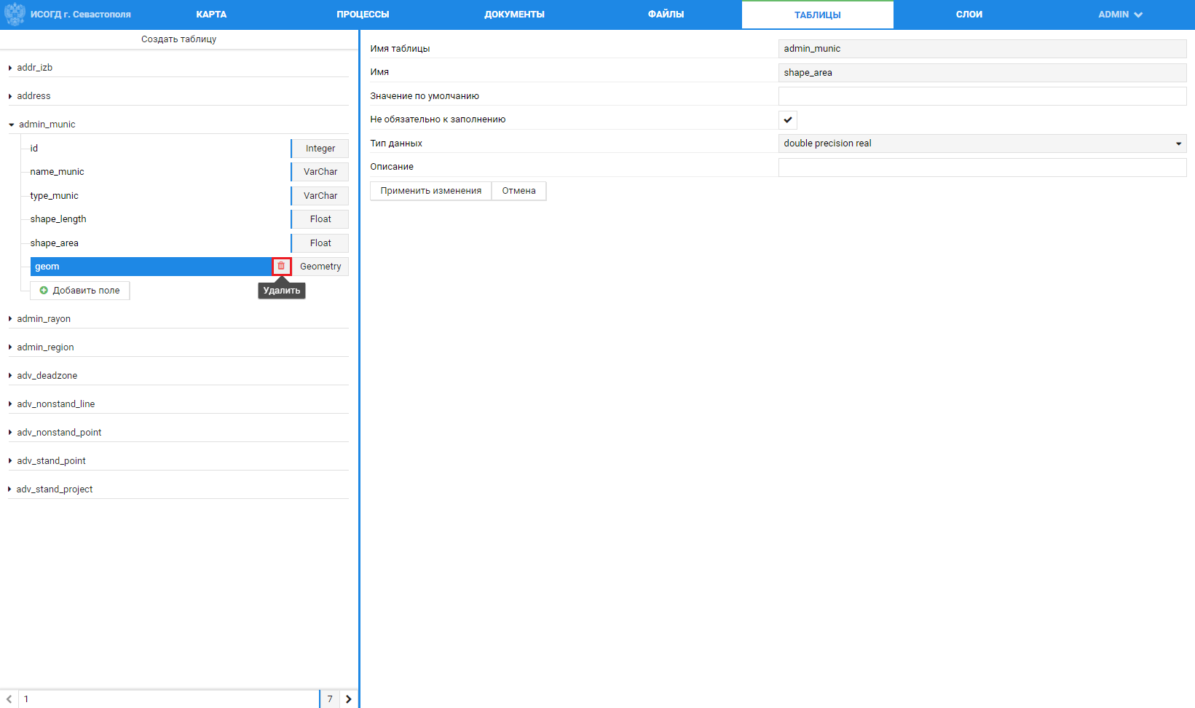
После этого поле будет удалено из системы.

Просмотр данных таблицы

Для просмотра данных таблицы необходимо навести курсор мыши на нужную таблицу в списке и нажать кнопку :
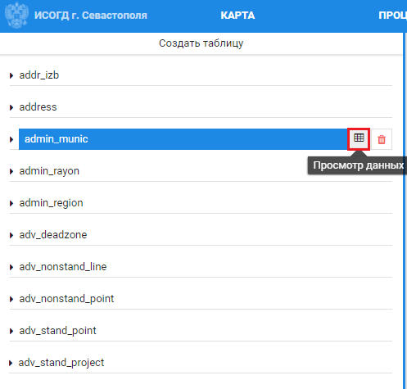
Откроется окно просмотра данных:
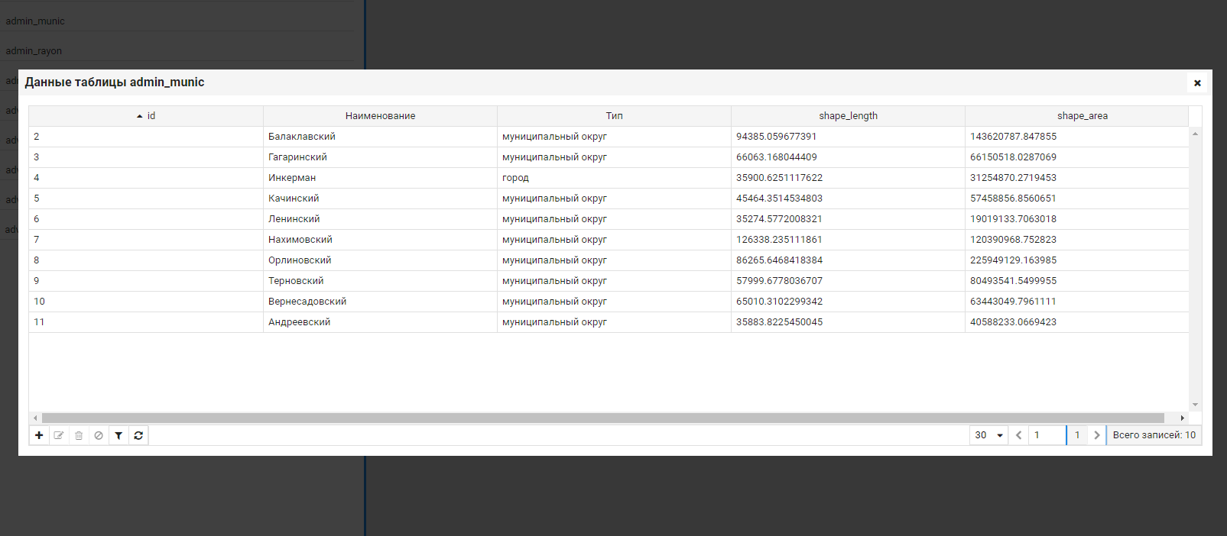
Доступные функции в окне просмотра данных:
– добавить запись;
– редактировать запись;
– удалить запись;
– очистить выделение;
– настройки фильтрации;
– обновить.

«Функция «Добавить запись»

При нажатии кнопки осуществляется переход к окну создания записи:
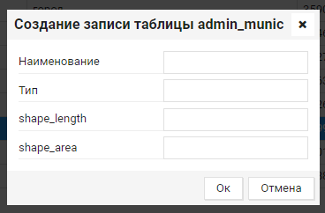
Необходимо ввести значения в поля, после чего нажать кнопку «Ок» для сохранения записи либо «Отмена» для отмены действия.
Результат сохранения записи:
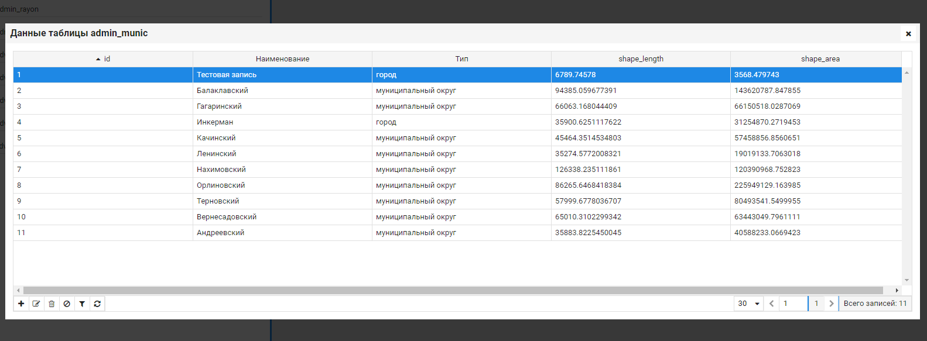

Функция «Редактировать запись»

Чтобы изменить данные записи, необходимо выделить ее в списке при помощи нажатия на нее левой кнопкой мыши и выбрать кнопку :
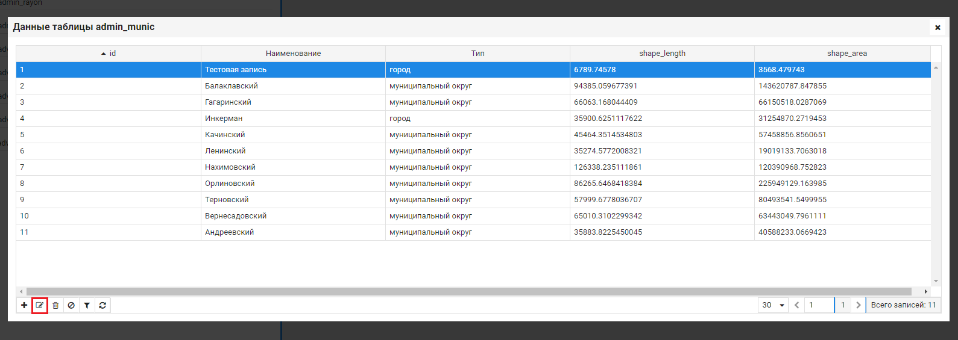
В открывшейся форме редактирования необходимо изменить информацию:
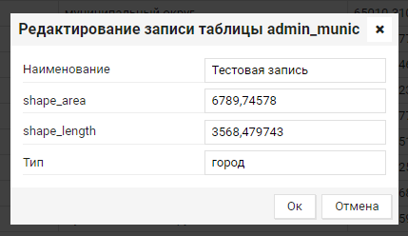
После внесения изменений необходимо подтвердить их сохранение при помощи кнопки «Ок» или нажать «Отмена» для отмены действия.

Функция «Удалить запись»

Чтобы удалить запись, необходимо выделить ее путем нажатия левой кнопкой мыши и нажать кнопку :
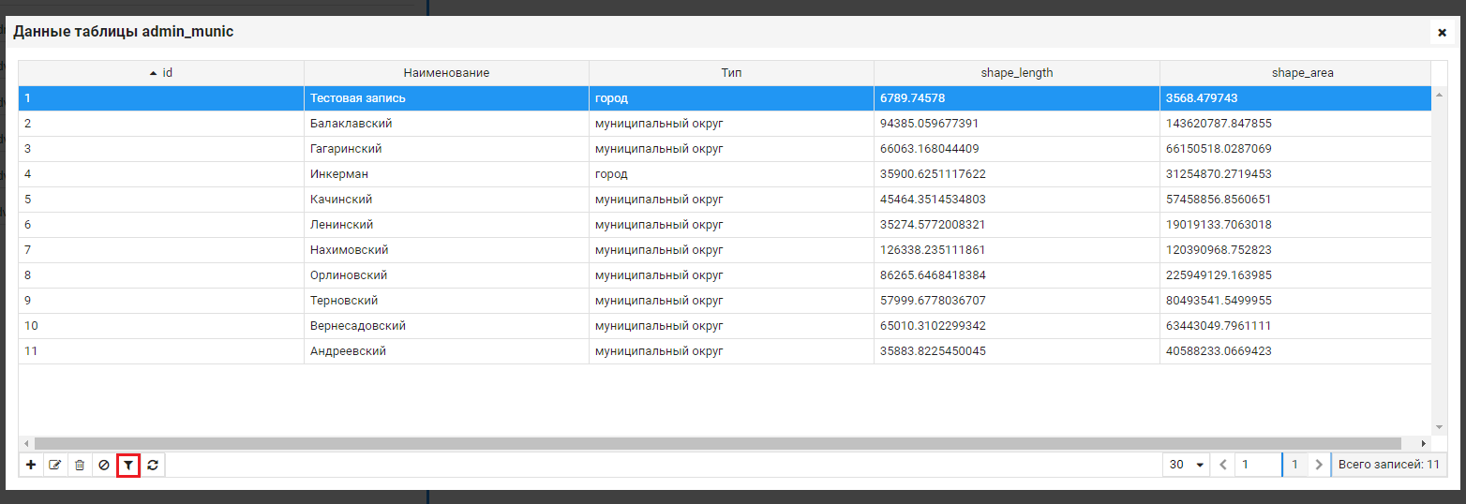
В появившемся окне необходимо подтвердить действие при помощи кнопки «Ок» или нажать «Отмена» для отмены действия:
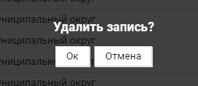
После подтверждения действия запись будет удалена из системы.

Функция «Очистить выделение»

При нажатии кнопки осуществляется очистка выделения записи:
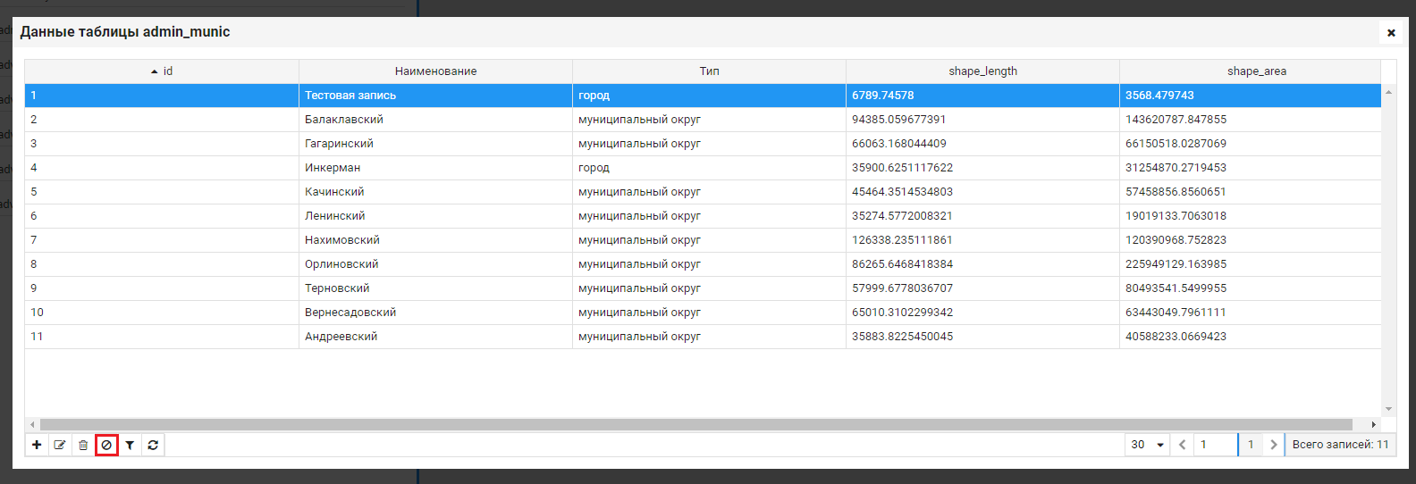
Результат:
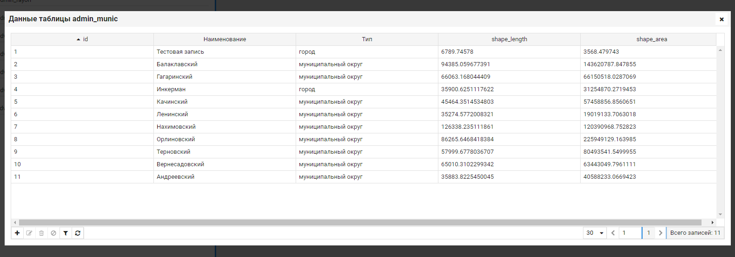

Функция «Настройки фильтрации»

Кнопка позволяет осуществить фильтрацию записей таблицы:
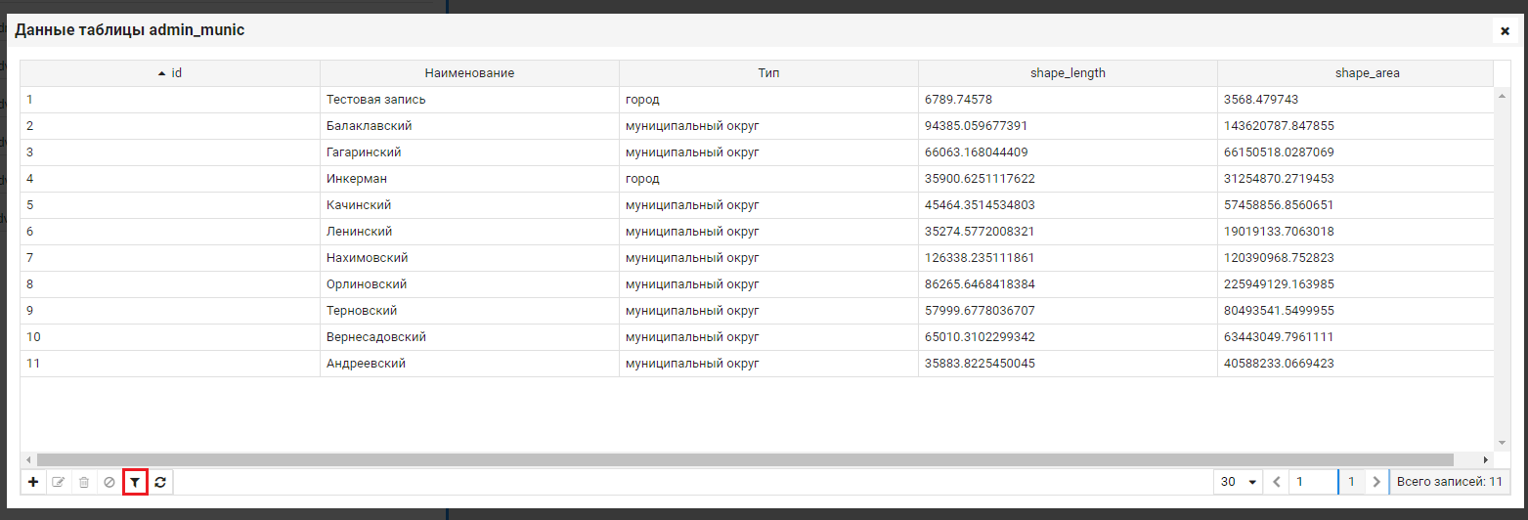
В открывшемся окне необходимо ввести один или несколько параметров фильтрации. Поля фильтрации – это поля таблицы (в примере – id, Наименование, Тип, shape_length, shape_area):
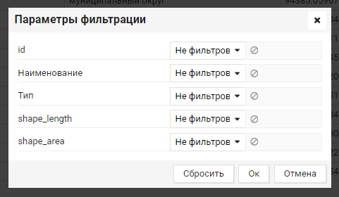
Необходимо выбрать условия фильтрации:
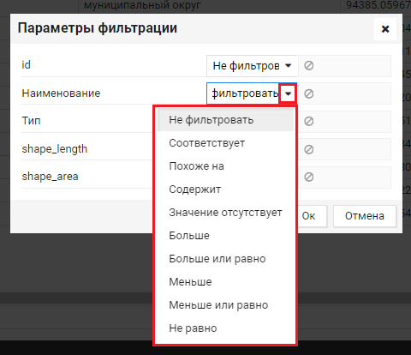
После выбора условия фильтрации нужно ввести в поле значение (поля значений являются заблокированными до того момента, как будет указано условие фильтрации):
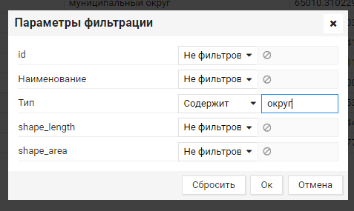
Результат – найдены записи, удовлетворяющие условию «Содержит «округ» в поле «Тип»:
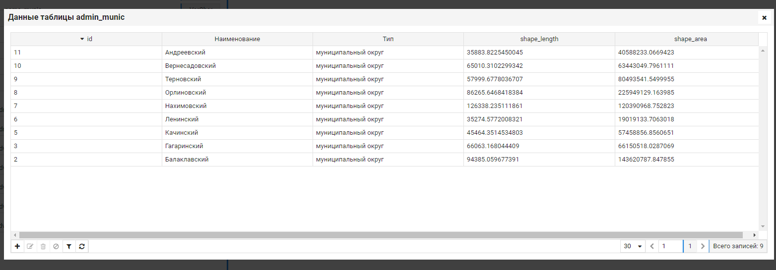

Функция «Обновить»

Кнопка предоставляет возможность обновить данные записи:
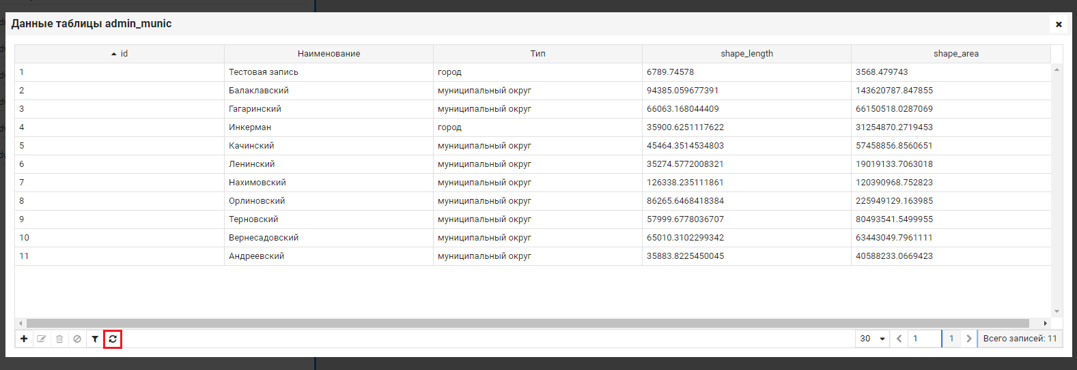

Редактирование таблицы

Чтобы изменить данные таблицы, необходимо осуществить нажатие левой кнопкой мыши на нужную таблицу. В рабочей области откроется форма редактирования таблицы. Для изменения поле «Имя» недоступно:
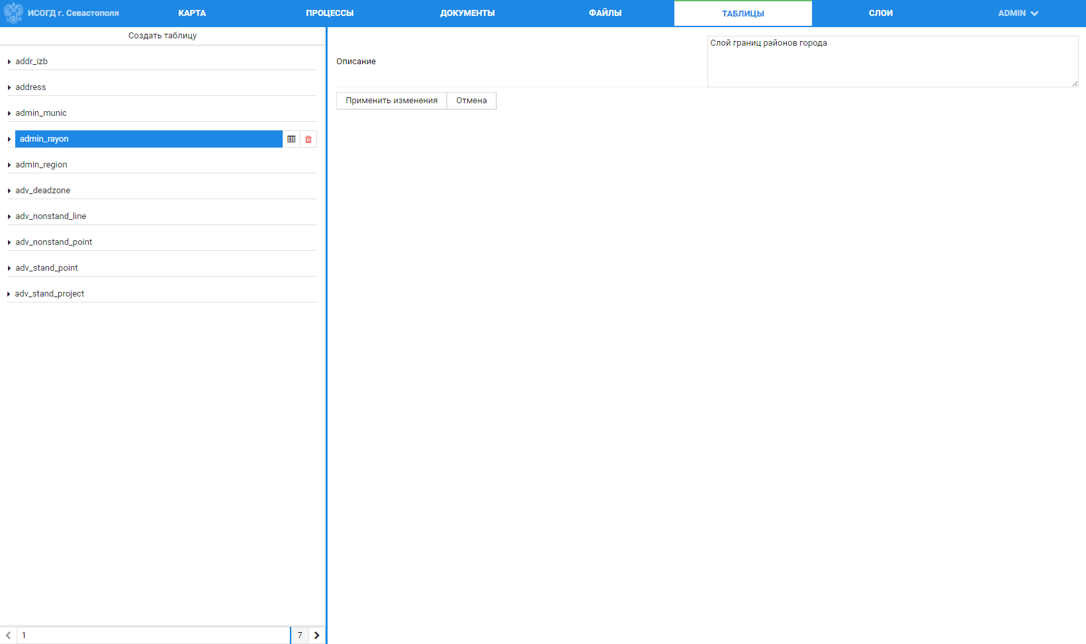
После внесения необходимых изменений требуется подтвердить сохранение кнопкой «Применить изменения» либо нажать кнопку «Отмена» для отмены действия.

Удаление таблицы

Для удаления таблицы необходимо навести курсор мыши на нужную таблицу и нажать появившуюся кнопку «Удалить». В результате таблица будет удалена из системы.
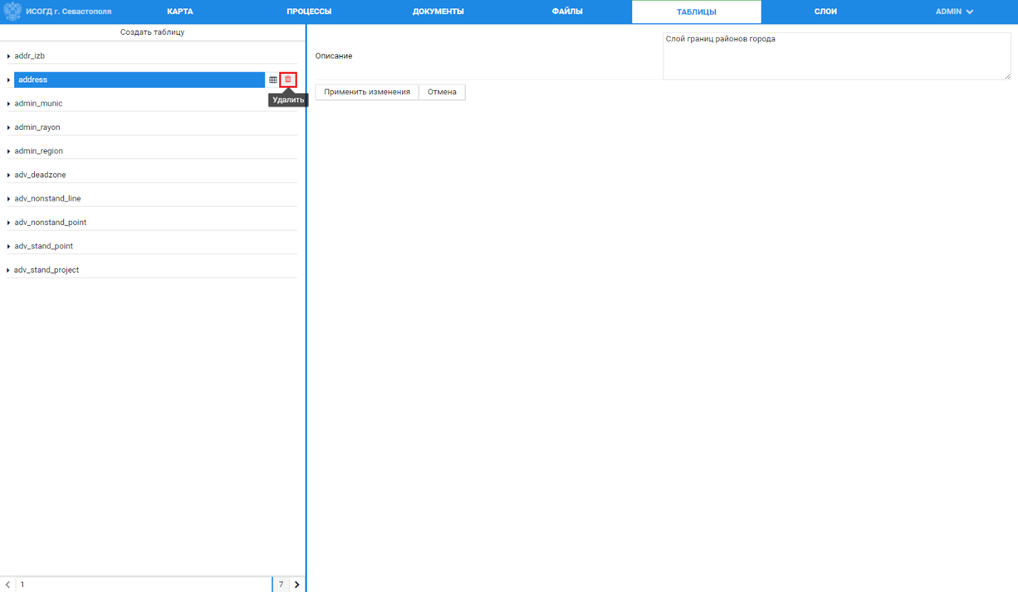

Управление слоями

Слой – это один из базовых элементов верстки веб-страниц. Основная особенность слоев – точное позиционирование и способность накладываться друг на друга.
В большинстве случаев слои являются независимыми друг от друга.
В разделе «Слои» имеется возможность осуществлять управление слоями при помощи функций «Создать слой», «Редактировать», «Удалить».
Для перехода к слоям необходимо выбрать «Слои» в верхней части экрана. Окно управления слоями выглядит следующим образом – в области функций системы (левая часть экрана) располагается список имеющихся в системе слоев. Напротив каждого слоя указан его пространственный тип:
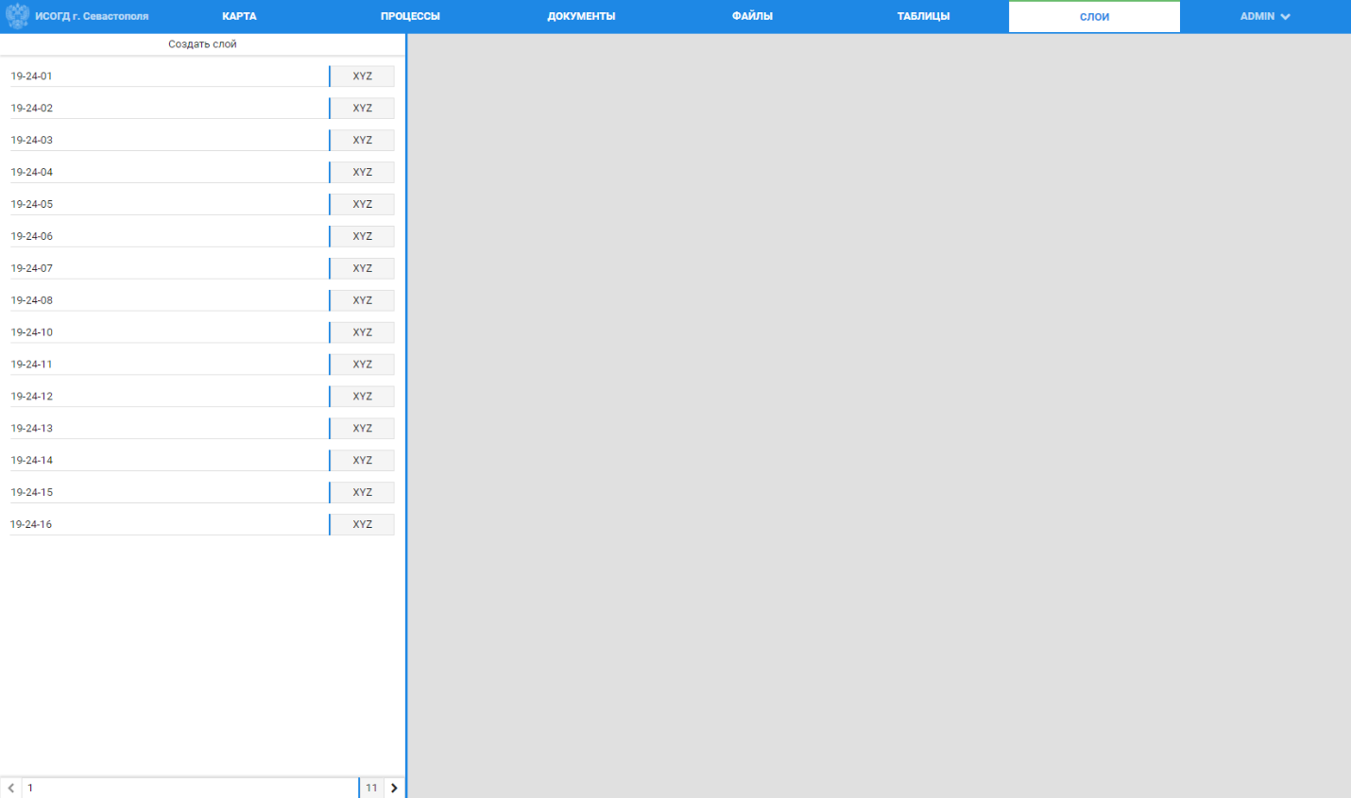

Создание слоя

Для создания слоя нужно воспользоваться кнопкой «Создать слой», которая находится в левой части экрана:

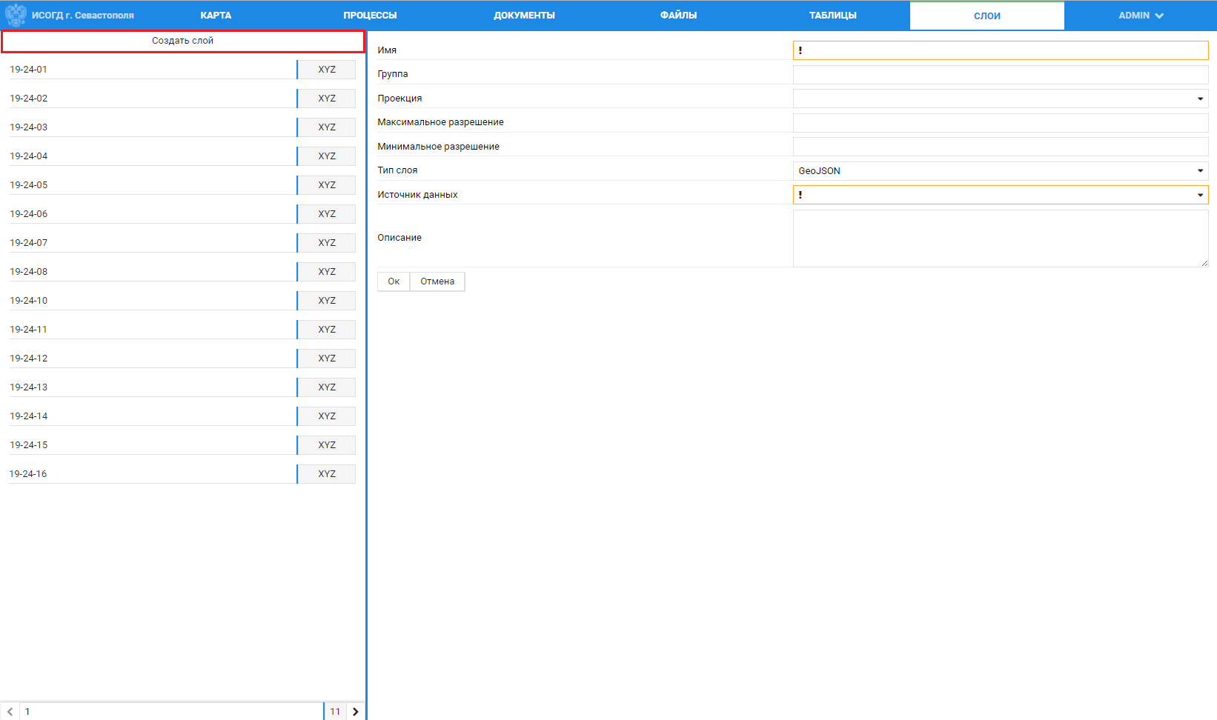
В рабочей области системы откроется форма. Необходимо ввести значения в поля формы. Определенные поля являются обязательными – сохранить слой, не заполнив их, невозможно.
Имя – имя слоя; может состоять только из букв английского алфавита, цифр и знаков «-», «_»;
Группа – группа, которой принадлежит слой;
Проекция – географическая проекция, в которой записан создаваемый слой. Выбирается из выпадающего списка;
Максимальное разрешение – максимальное разрешение отображения слоя;
Минимальное разрешение – минимальное разрешение отображения слоя;
Тип слоя – источник, из которого подключается слой. Выбирается из выпадающего списка;
Источник данных – таблица, к которой привязан слой;
Описание – русскоязычное описание слоя.

После заполнения обязательных полей появляются дополнительные поля, отвечающие за отображение слоя – «Стиль по умолчанию» и «Условные слои»:
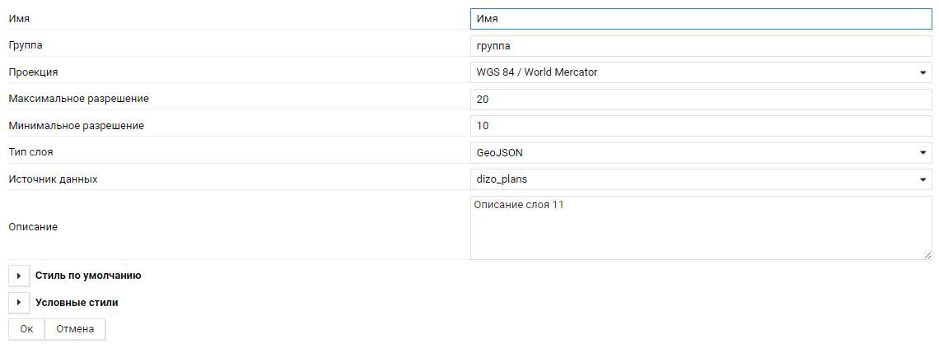

Стиль по умолчанию – стиль, использующийся по умолчанию:
- Фон
  - Цвет – заливка фона. Имеется возможность выбрать цвет и уровень непрозрачности:
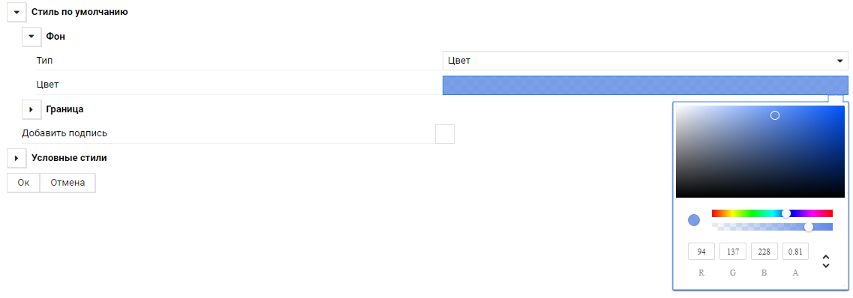
  - Изображение – в качестве фона используется изображение;
  - Повторение – вид отображения изображения. Выбирается в выпадающем списке;
- Граница – граница фона:
  - Цвет – цвет границы. Имеется возможность выбрать цвет и уровень непрозрачности;
  - Вид наконечника – вид наконечника (плоский/округлый);
  - Вид соединения – вид соединения (плоский/округлый/острый);
  - Шаблон пунктира – вид пунктира, используемый для границы фона;
  - Толщина – толщина линии;
Добавить подпись – подпись к стилю.

Условные стили – стили, которые становятся активными при заданных пользователем условиях.
Чтобы добавить условный стиль, необходимо осуществить нажатие кнопки напротив пункта «Условные стили») и выбрать кнопку «Добавить стиль».
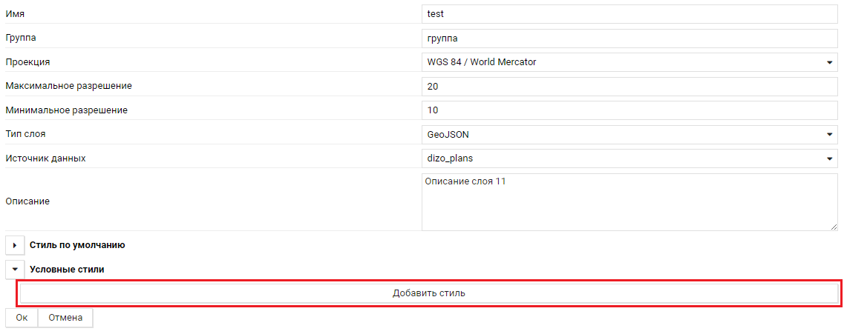
В появившемся поле нужно вести название стиля, затем развернуть список атрибутов (кнопка ):
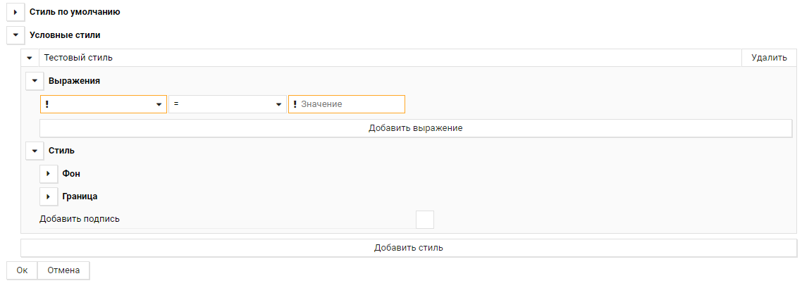

Выражения – выражения механизма отображения. Добавить выражение можно, заполнив поле выражения, условие и значение:
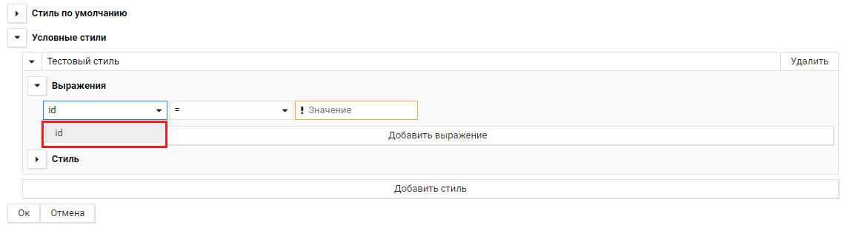
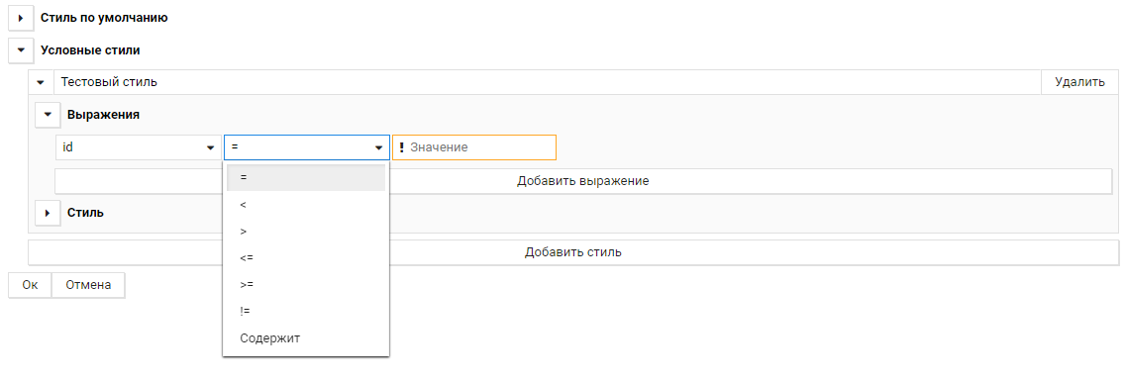
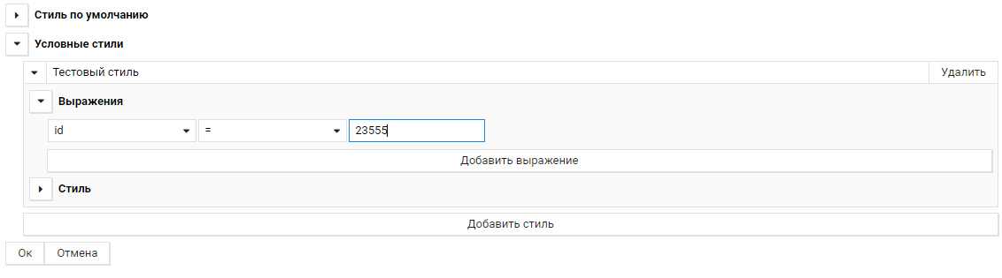
Кнопка «Ок» подтверждает сохранение слоя. После нажатия кнопки «Ок», при условии правильного заполнения полей, произойдет сохранение слоя. В случае некорректного заполнения система выдаст уведомление об ошибке:
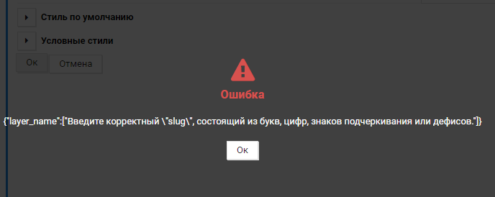
Ошибка из примера выше указывает на некорректное заполнение поля «Имя слоя».
Необходимо исправить ошибку и повторить действие.
Кнопка «Отмена» отменяет создание слоя.

Редактирование слоя

Чтобы изменить параметры слоя, необходимо осуществить нажатие левой кнопкой мыши на нужный слой. В правой части экрана откроется форма редактирования, где можно изменить информацию в полях:
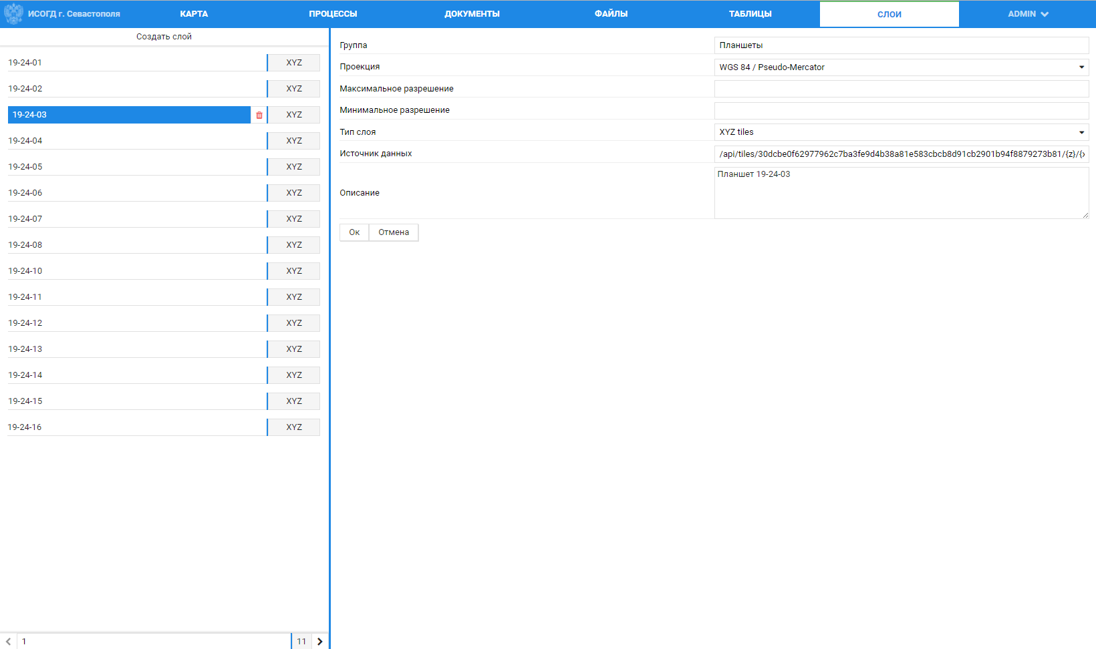
После внесения изменений в поля слоя нужно нажать «Ок» для сохранения изменений или «Отмена» для отмены действия.

Удаление слоя

Для удаления необходимо навести курсор мыши на нужный слой и нажать появившуюся кнопку – «Удалить». Далее нужно подтвердить действие путем нажатия кнопки «Ок», либо отменить его при помощи кнопки «Отмена»:
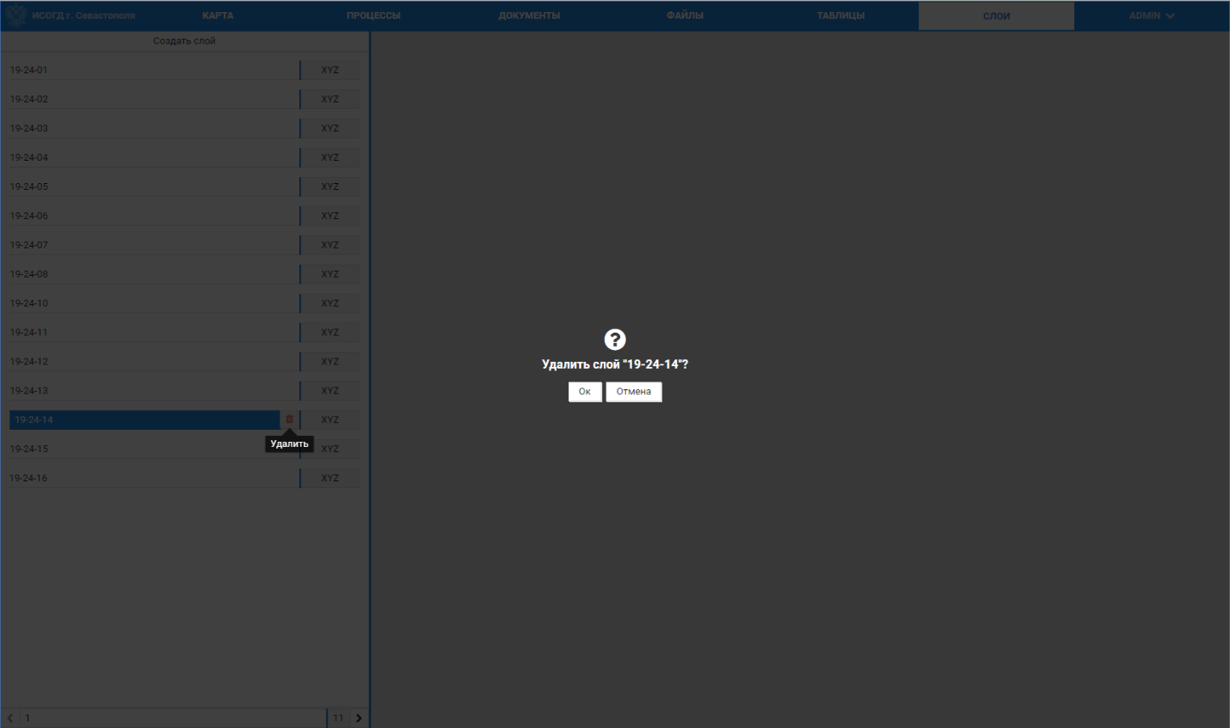
При выборе кнопки «Ок» выбранный слой будет удален из системы.

